N O T I C I A S D E O A X A C A
Aseguran asesores de víctimas que PGR no traía equipo adecuado https://oaxaca.quadratin.com.mx/aseguran-asesores-victimas-pgr-no-traia-equipo-adecuado/
Óscar García | Quadratín Oaxaca | 06 de octubre de 2016 | 14:05 A- A+ OAXACA, Oax., 6 de octubre de 2016.-
Asesores de las víctimas y familiares de los hechos violentos registrados en Nochixtlán, aaseguraron que los peritos de la Procuraduría General de la República (PGR) no traían el equipo técnico necesario para realizar los peritajes en el lugar de los hechos. Luego de que no permitieron que se realizaran las diligencias la mañana de este jueves, señalaron que ni siquiera llevaban consigo el expediente. Alejandro Pacheco, quien se identificó como asesor de las víctimas y especialista en criminalística, comentó que sin un expediente es imposible delimitar la escena del crimen, piedra angular de toda investigación. Explicó que si no se delimita la escena del crimen todos serán hechos aislados loq ue según el código de procedimientos penales equivaldría a un vicio de origen. “Recordemos que no somos los imputados, somos las víctimas y lo que queremos es que no haya defectos en el procedimiento, pedimos una investigación plena con todos los medios técnicos necesarios, las víctimas son coadyuvantes y hay muchas declaraciones que todavía no se han recibido”, indicó. Por ello, pidieron que se aplazaran las diligencias hasta garantizar que se cuente con los elementos legales suficientes y adecuados para hacer la investigación, a fin de que todas las actuaciones que lleguen a la audiencia de debate sean sostenibles.
Funcionarios de Oaxaca cumplen 5 días retenidos en los Chimalapas https://oaxaca.quadratin.com.mx/funcionarios-oaxaca-cumplen-5-dias-retenidos-los-chimalapas/
Rusvel Rasgado | Quadratín Oaxaca | 06 de octubre de 2016 | 17:55 A- A+ JUCHITÁN, Oax., 6 de octubre de 2016.-
Un comandante de la Agencia Estatal de Investigaciones (AEI) y un agente del Ministerio Público continúan retenidos en la comunidad de San Antonio, perteneciente a San Miguel Chimalapas, por parte de comuneros zoques de dicha localidad, así como del poblado de Benito Juárez. En la zona donde se encuentran asentadas las comunidades de San Antonio y Benito Juárez, agencias de San Miguel Chimalapa, Oaxaca y Chiapas disputan unas 150 mil hectáreas de tierras, selva y bosque. El jueves de la semana pasada, los comuneros chimalapas detuvieron en sus terrenos a Ángel López Sánchez, comisariado ejidal de la comunidad de Rodulfo Figueroa, perteneciente al estado de Chiapas, acusado de talar árboles en los montes chimas. El líder de los ejidatarios chiapanecos fue trasladado como retenido a la comunidad de San Antonio, donde permanece hasta este jueves. El sábado, el comandante de la Agencia Estatal de Investigaciones, Esaú Trujillo Gómez, se trasladó en un helicóptero a San Antonio, para negociar la liberación de Ángel López Sánchez, pero también fue retenido junto con un agente del Ministerio Público que lo acompañaba, así como los pilotos Emiliano Olmos y Álvaro Mora. El helicóptero oficial del gobierno de Oaxaca también se encuentra retenido y custodiado por los comuneros chimalapas. Ángel López Sánchez, comisariado ejidal de Rodulfo Figueroa, Chiapas, dijo en entrevista que el ejidatario chiapaneco retenido no ha sido maltratado por los comuneros chimas, recibe los tres alimentos del día y se le permite tener comunicación con sus familiares. El comisariado ejidal chiapaneco pidió a los comuneros chimalapas esperar a que se resuelva la Controversia que está en manos de la Suprema Corte de Justicia de la Nación (SCJN) y que ya no se genere más violencia entre las comunidades asentadas en la zona del conflicto. Este jueves, a las 11 de la mañana, los chimalapas realizaron una asamblea para determinar las acciones a seguir, pero hasta el momento no han informado de los resultados de la misma.
Detienen en Matamoros a presunto asesino de Bety Cariño y Jyri Jaakkola http://adnsureste.info/detienen-en-matamoros-a-presunto-asesino-de-bety-carino-y-jyri-jaakkola-1841-h/
(18:41 h) 2016/10/06 De Redacción ADN 0 Rebeca Romero Oaxaca de Juárez, 6 de octubre.
Ayer en la noche, policías federales detuvieron a Juan Macario Bautista Martínez en el puente internacional “Gateway” que comunica a las ciudades de Matamoros, Tamaulipas con Brownsville, Texas. La acción fue llevada a cabo en atención a la deportación por parte de las autoridades migratorias de los Estados Unidos de América. La detención fue en cumplimiento de una orden de aprehensión librada el 25 de septiembre de 2012 por el juez de Garantías de Distrito de Huajuapan de León dentro de la causa penal 257/2012 por su probable participación en la comisión del delito de homicidio calificado con ventaja, alevosía y premeditación en agravio de las personas que en vida respondieron a los nombres de Alberta Cariño Trujillo y Jyri Anttero Jaakola. Bety Cariño era la directora de CACTUS (Centro de Apoyo Comunitario Trabajando Unidos), una organización comunitaria en Oaxaca. El 27 de abril de 2010, que fue asesinada cuando grupos paramilitares emboscaron a una caravana en su camino a la comunidad indígena autónoma de San Juan Copala. En el ataque a la caravana murió también el finlandés Jyri Jaakkola, un activista de derechos humanos y más de diez personas resultaron heridas. Cariño era mixteca y una defensora de la soberanía alimentaria, el manejo del agua, conservación de suelos y el derecho a la autonomía de los pueblos indígenas en México. Como parte de su trabajo con CACTUS, trabajó para organizar los colectivos de mujeres en el norte de Oaxaca.
Frenan pobladores de Nochixtlán diligencia de PGR http://nssoaxaca.com/2016/10/06/frenan-pobladores-de-nochixtlan-diligencia-de-pgr/
octubre 6, 2016 La redacción Estado, Portada 0
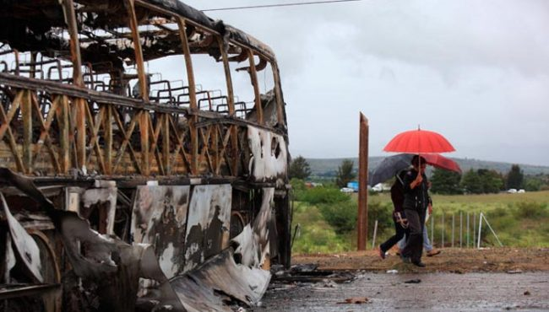
*Argulleron falta de compromiso
Alberto Ortiz
Integrantes del Comité de Víctimas 19 de junio por la Verdad y la Justicia y activistas de la Sección 22 impidieron que la Procuraduría General de la República (PGR) llevarán a cabo las primeras diligencias en Asunción Nochixtlán.
Lo anterior, bajo el argumento de que no se dieron las condiciones para llevarlas a cabo dado que faltó incorporar testimonios de las víctimas y los peritos no llevaban el equipo mínimo necesario, mucho menos el expediente del caso.
Tras una espera de dos horas, el director de Averiguaciones Previas de la PGR, Jorge Nader Kuri se fue de la comunidad al no permitírsele trabajar.
Cerca de las 9:00 de la mañana arribó a la localidad y 11:15 se retiró sin poder delimitar la zona criminal, donde se registró el enfrentamiento violento el pasado 19 de Octubre entre policías federales y estatales con pobladores que dejó un saldo de 8 civiles asesinados y alrededor de 100 heridos.
En un primer momento las víctimas solicitaron se incorporará su testimonio y declaración que no había sido tomado en cuenta en el expediente 820/2016, hecho al que accedió el funcionario federal y tras esperar la platica que duró mas de una hora por el comité y sus abogados, al final Nader Kuri optó por retirarse del lugar.
Más tarde, el abogado de las víctimas Maurilio Santiago sostuvo que no hubo negativa de su parte a la realización de los trabajos, sin embargo observaron incumplimiento, parcialidad y falta de compromiso por parte de la PGR.
“Nosotros hicimos el compromiso de estar aquí, por lo tanto por dignidad nos retiramos pero que quede constancia de que estuvimos más de una hora esperando en este lugar y no se ha acercado; en cualquier diligencia formal se certifica una hora, se esperan 15 minutos y si no se retira uno”, dijo el abogado.
Urge Fondo Mundial a salvar Chimalapas http://www.nvinoticias.com/nota/34365/urge-fondo-mundial-salvar-chimalapas
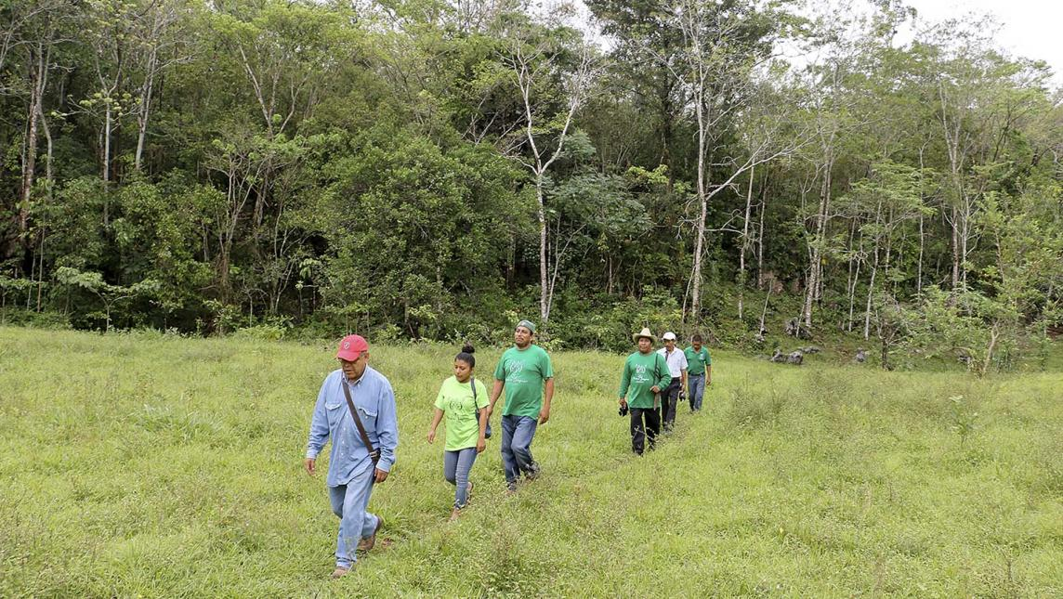
CIUDAD DE MÉXICO.- El Fondo Mundial para la Naturaleza (WWF, por sus siglas en inglés), prevé que en una década se recuperen 10 especies amenazadas o en peligro de extinción, como la vaquita marina, el tiburón martillo, la mariposa monarca, el jaguar y la tortuga carey.
WWF presentó ayer las metas de conservación para México que se propone alcanzar en colaboración con el gobierno, sociedad civil y el sector privado, durante el periodo 2016-2026.
Se plantea la conservación de sitios y corredores costero-marinos en el Golfo de California y el Arrecife Mesoamericano, así como la conservación de bosques y selvas en corredores de la Sierra Tarahumara, la región de la Mariposa Monarca, Los Chimalapas y la Sierra Costera de Oaxaca y la Selva Lacandona.
Entre las metas, se incluye también recuperar la población de 10 especies amenazadas o en peligro de extinción, como la vaquita marina, endémica del golfo de California, y de la cual existen sólo 60 ejemplares, según el último conteo realizado en diciembre pasado.
Omar Vidal, director de WWF México, recordó que la principal amenaza a la vaquita marina es la captura clandestina del pez totoaba, cuya vejiga natatoria tiene gran demanda en el mercado ilegal de China; no obstante, se mostró optimista en los esfuerzos para alcanzar la recuperación de esta especie.
"No quiere decir que porque haya 50 o 60 esté condenada a la extinción. México ha tenido éxito con dos especies: el elefante marino, que llegó a 22 animales, México lo protegió y 100 años después se estima la población en 150 mil animales.
"El lobo fino de Guadalupe, que llegó a tener decenas de ejemplares debido a la caza indiscriminada, y ahora está fuera de extinción; entonces, hay ejemplos de que sí se puede", afirmó.
Vidal aseguró que el programa lanzado hace un año por el Gobierno federal para proteger a la vaquita marina ha contribuido a preservarla, pues de no contar con esa estrategia, probablemente ya no se tendría ningún ejemplar actualmente.
Las metas con las que WWF se compromete, incluyen también el establecimiento de una red nacional de conectores ecohidrológicos que proteja 12 por ciento del territorio nacional y 4 por ciento del territorio marino para aumentar la resiliencia de especies y poblaciones humanas al cambio climático.
PGR, ONU y CNDH llega este jueves a Nochixtlán http://www.nvinoticias.com/nota/34416/pgr-no-sabe-que-hacer-se-traba-primer-peritaje-por-asesinatos-en-desalojo-de-nochixtlan
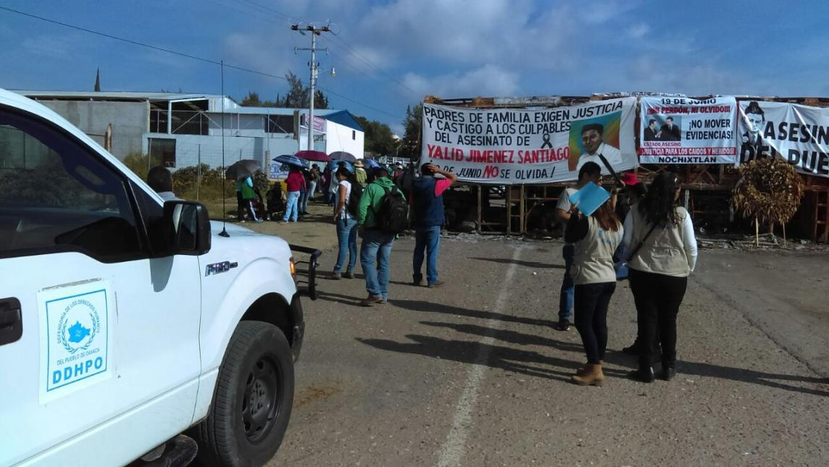
El primer peritaje que realizaría la Procuraduría General de la República (PGR) Ante ello, integrantes de la Sección 22 del Sindicato Nacional de Trabajadores de la Educación (SNTE) arribaron al lugar para “vigilar” el trabajo de los peritos de la PGR.
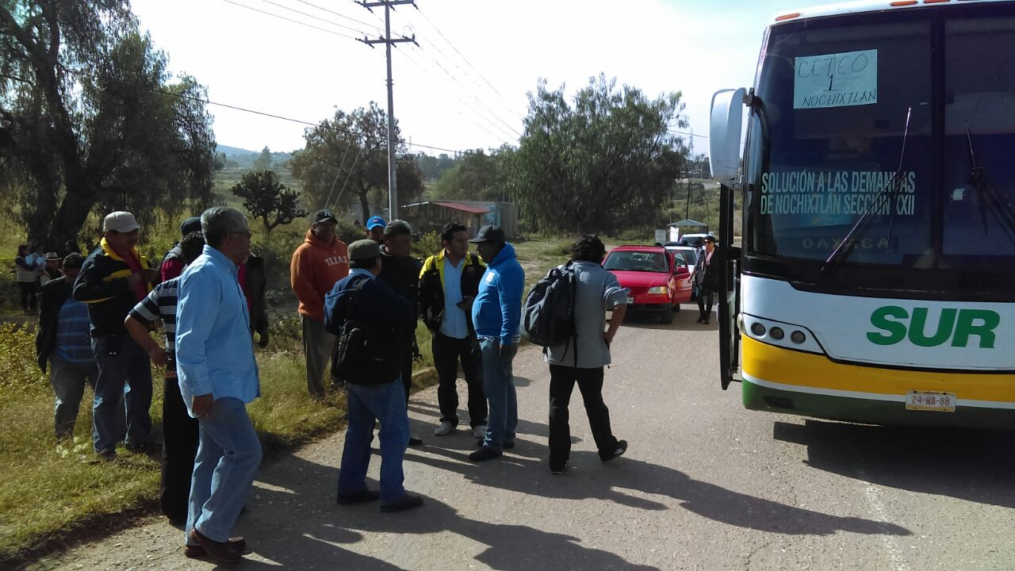

Familiares de las víctimas del fatídico 19 de junio informaron que los representantes de las oficinas en México del Alto Comisionado para los Derechos Humanos de la ONU recomendaron que se establezca primero cuál será la metodología del peritaje, pues la PGR sólo pretendía hacer trabajos de planimetría, es decir, medir distancias y los lugares donde ocurrió el enfrentamiento.
El miércoles por la tarde, familiares de las víctimas, asesorados por la Sección 22, tramitaron un amparo ante un juez federal y promovieron una queja ante la DDHPO para que se cancele diligencia de hoy, aunque estos trámites no han surtido efecto.
A más de tres meses del fallido desalojo, es la primera vez en que elementos de la PGR ingresan a la comunidad bajo la condición de que las autoridades atiendan las demandas de los pobladores y del magisterio oaxaqueño, pero también que les sea entregada una copia del legajo de investigación de los hechos.
Ante la situación, el Comité de Víctimas de Nochixtlán pidió que se instale una mesa de trabajo para determinar cómo será el procedimiento y acordar una lista de testigos para que declaren ante la PGR, pues los trabajos de la dependencia federal solo se limitarían a las inmediaciones del puente que divide a la carretera federal de la autopista de cuota.
Esta primera incursión de la PGR para realizar un peritaje, es encabezada por el Director General de Control de Averiguaciones Previas, Jorge Nader Kuri; en paralelo, además de representantes de la ONU, a Nochixtlán acudió un grupo de visitadores de la Comisión Nacional de Derechos Humanos (CNDH), así como de la Defensoría de los Derechos Humanos del Pueblo de Oaxaca (DDHPO).
Bloquean tierras accesos a parques eólicos en Juchitán http://www.encuentroradiotv.com/index.php/regional/item/21234-bloquean-tierras-accesos-a-parques-e%C3%B3licos-en-juchit%C3%A1n
Escrito por Melissa RUIZPublicado en RegionalJueves, 06 Octubre 2016 08:25
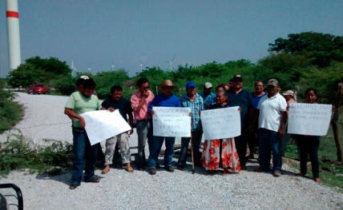FOTO: AGENCIAS
Juchitán de Zaragoza.-Integrantes del Frente Regional de Parques Eólicos (FRPE) bloquearon los accesos de dos parques eólicos en esta ciudad para exigir que la empresa española Gamesa, se desista de una demanda interpuesta contra los campesinos por presunta extorsión.
Como se recordará los propietarios de tierras de este sector en el Istmo, tienen una demanda en su contra que por oficio que sigue la Fiscalía General de Justicia de Oaxaca por una presunta extorsión contra representantes de la empresa eólica Gamesa.
Juana Sánchez Carrasco, presidenta regional del FPRE, dijo que el 22 de septiembre se reunieron con representantes de la empresa Gamesa para solicitarles un apoyo para proyectos productivos de los campesinos.
De acuerdo con su versión, el representante de Gamesa, el español Jesús Abril Medina, les planteó la posibilidad de otorgarles 500 mil pesos para dichos proyectos.
Sin embargo, dijo que elementos del Ejército Mexicano y de la Agencia Estatal de Investigación (AEI) irrumpieron en la reunión y se llevaron consigo a Jesús Abril Medina y a otro de los trabajadores de Gamesa, bajo el argumento que estaban siendo retenidos en sus oficinas y extorsionados.
Juana Sánchez señaló que ante ello, decidieron bloquear este miércoles los accesos a los parques eólicos “Bi Hioxho” (Viento Fuerte) y “Bi Stinu” (Nuestro Viento), propiedad de la empresa Unión Fenosa, ubicados en Juchitán y en la comunidad de San Vicente.
El pasado 22 de septiembre, el gobierno de Oaxaca emitió un comunicado donde informó sobre el operativo, en el que detallaron que la petición de rescate por parte de la Sedena y AEI provino de directivos de la empresa Gamesa a nivel nacional. Asciende a $14 mil millones: Finanzas
Duplicó Gabino Cué la deuda de Oaxaca http://www.jornada.unam.mx/2016/10/06/estados/029n1est
Jorge A. Pérez Alfonso
Corresponsal
Periódico La Jornada
Jueves 6 de octubre de 2016, p. 29
Oaxaca, Oax.
La deuda estatal que el gobierno de Gabino Cué Monteagudo dejará a la administración del priísta Alejandro Murat Hinojosa, que se iniciará el próximo primero de diciembre, asciende a 14 mil millones de pesos, informó Enrique Arnaud Viñas, secretario de Finanzas, quien agregó que este pasivo duplica el acumulado hasta la administración del priísta Ulises Ruiz Ortiz (2004-2010).
En entrevista, el funcionario explicó que los pasivos heredados por Ruiz Ortiz ascendían a casi 7 mil millones de pesos, y no a 4 mil 615.4 millones, como informó Gerardo Cajiga Estrada, el primer secretario de Finanzas de Gabino Cué.
La administración de Ruiz Ortiz no incluyó el pago de emisiones bursátiles y otros requerimientos, con los cuales la deuda sumaba casi 7 mil millones de pesos, como corroboró la Auditoría Superior de la Federación en su Análisis de la deuda pública de las entidades federativas y sus municipiosen 2011.
Al inicio de la administración de Cué Monteagudo, recordó Arnaud Viñas, se encontraron con las deudas contratadas para la construcción de las ciudades Administrativa y Judicial, una bursatilización de 2007 y deudas con bancos por mil 800 millones de pesos, más 2 mil 400 millones pendientes para el pago del Fondo de Desastres Naturales.
Arnaud Viñas agregó que ya se han saldado adeudos a corto plazo por 407 millones 955 mil 951 pesos, y siguen activas dos bursatilizaciones, emitidas en 2011 y 2013, además de cinco créditos con bancos, uno con el Banco Nacional de Obras y Servicios Públicos (Banobras) que ha servido para la construcción de infraestructura penal con el esquema de cupón cero. Es decir, la Federación salda la deuda principal y el estado los intereses.
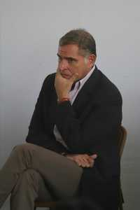
El gobernador de Oaxaca, Gabino Cué Monteagudo, durante la inauguración de la cocina y el comedor de la Ciudad de los Niños en la capital del estado, el martes pasadoFoto Jorge A. Pérez Alfonso
Según el informe trimestral de la deuda pública y otras obligaciones estatales y municipales al segundo trimestre de 2016, el gobierno de Gabino Cué obtuvo aprobación del Congreso local para pedir 19 préstamos (tres más fueron solicitados antes de que asumiera la gubernatura).
El primero lo obtuvo el 16 de diciembre de 2011 de tenedores de certificados bursátiles por mil 947 millones de pesos, y vence el primero de diciembre de 2026, es decir, 10 años después de que Cué haya terminado su mandato. El último, solicitado el pasado 2 de mayo, fue por 300 millones de pesos.
En cuanto al nuevo préstamo de 2 mil millones de pesos que anunció el gobernador en días recientes para el pago a proveedores, explicó que se debe solicitar apoyo a la Secretaría de Hacienda y Crédito Publicó, pues la ley no permite contratar deuda en los tres últimos meses de la administración estatal.
El Instituto Estatal de Educación Pública de Oaxaca, agregó, tenía en 2010 un déficit de 7 mil 500 millones de pesos; hoy es de solamente mil 500 millones.
El funcionario explicó que este déficit no se suma a la deuda estatal porque las dos administraciones recientes tuvieron que pedir adelantos del presupuesto de la institución para pagar aguinaldos a los trabajadores de la educación.
La atracción de la nómina magisterial por la Federación, agregó, resultó la salvación para el gobierno estatal, pues el déficit se redujo de 7 mil 500 a mil 500 millones de pesos, que tendrán que ser saldados por la administración que encabezará Alejandro Murat Hinojosa.
N O T I C I A S D E M É X I C O
Asesinan a dos normalistas de Ayotzinapa en presunto asalto http://surcoinformativo.org.mx/asesinana2normalistasenpresuntoasalto
Un total de 6 muertos, entre los heridos un menor de edad
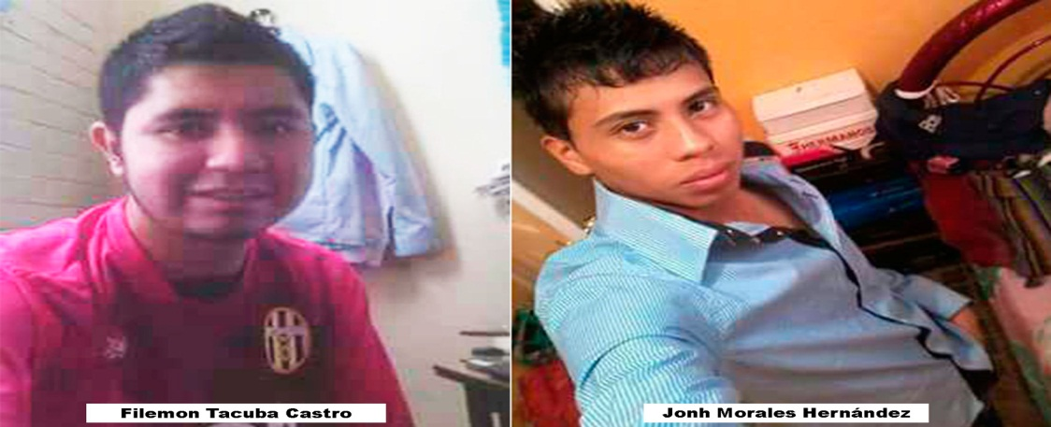
Por Alejandra N. Rodríguez
4 de octubre 2016. Tres personas fueron asesinas y otras más resultaron heridas, en lo que se presume fue un asalto a la urban en la que viajaban de la ruta Chilpancingo-Tixtla. A la altura de un punto conocido como el basurero los supuestos asaltantes actuaron. Entre los asesinados están dos jóvenes estudiantes de la Normal Rural Raúl Isidro Burgos de Ayotzinapa, Guerrero: Jonh Morales Hernández, originario de la comunidad de Saucito, Municipio de Tecoanapa y Filemon Tacuba Castro, originario de Apantla Municipio de Ayutla, Guerrero, sus compañeros señalan que ambos cursaban el cuarto año y que venían de realizar sus prácticas en Chilpancingo, en el transporte platicaban sobre su labor docente, así lo señaló un testigo.
Alrededor de las 17:30 horas testigos denunciaron que al menos tres personas fuertemente armadas le indicaron al conductor que se detuviera, bajaron a los pasajeros de la unidad y los despojaron de sus pertenencias, matando a tres e hiriendo de bala a 4; dos mujeres, un hombre y un menor de edad. En el traslado para recibir atención médica tres de heridos murieron por la gravedad de las lesiones.
En un comunicado, la FECSUM aseguraró que:
"Por estos hechos nosotros como *Federación de Estudiantes Campesinos Socialistas de México* seguimos denunciando la política de terror que vienen implementando en contra del movimiento social, condenamos los hechos en contra de nuestros compañeros y hacemos saber a la opinión pública que tomaremos acciones por la exigencia de Justicia."
Cabe señalar que el suceso se da tras las declaraciones del fin de semana pasado donde el Gobernador de Guerrero, Héctor Astudillo Flores, señaló una reducción de homicidios dolosos en el mes de septiembre en comparación con agosto de este año.
Ayotzinapa y el fin de la desventura del presente http://www.jornada.unam.mx/ultimas/bloggero.info?luis-hernandez-navarro/entrada_2016-10-06ayotzinapa-y-el-fin-de-la-desventura-del-presente
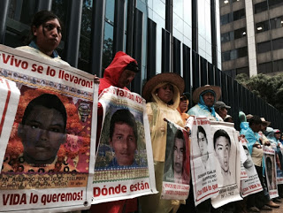

Doña Delfina de la Cruz Santiago es madre de Adán Abraham de la Cruz, uno de los 43 normalistas de Ayotzinapa desaparecido hace dos años. A finales de marzo de este año, recibió una llamada telefónica de un enviado del gobernador de Guerrero, Héctor Astudillo. El funcionario le ofreció dinero para que abandonara la lucha por la presentación con vida de su hijo. Ella le dijo que no.
No fue esa la primera ocasión en que autoridades gubernamentales le ofrecieron compensarla económicamente por su hijo. Durante el gobierno interino de Rogelio Ortega, la esposa de éste, Rosa Isela Ojeda, prometió a los familiares de los muchachos desaparecidos darles 10 mil pesos a cada uno. Todos rechazaron la oferta (https://goo.gl/nsVcjN).

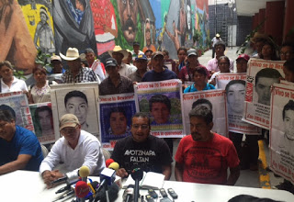

Desde los primeros momentos de la agresión, el gobierno utilizó el señuelo de la chequera para tratar de cerrar el caso. No habían pasado ni 15 días del ataque cuando comenzaron a hablar de dinero a los familiares.
En reuniones que los padres tuvieron con estudiantes de El Colegio de México y de la Universidad Nacional Autónoma de México (UNAM), los padres denunciaron que representantes del gobierno de Guerrero les ofrecieron 100 mil pesos a cada uno para que dejaran de buscar a sus muchachos.
“Llega gente del gobierno diciéndonos: ‘sabes qué, ¿necesitas algo?, ¿te podemos ayudar en algo? Mira, firma estos papeles, te vamos a dar 100 mil pesos’. ¿Para qué? Para que nos calláramos”, narró a los jóvenes Bernabé Abraham Gaspar, padre de Adán Abraham de la Cruz.

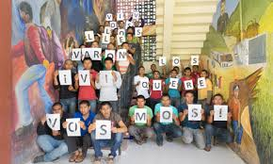

No les sirvió de mucho. Según don Bernabé, “A muchos compañeros padres de familia también los anduvieron buscando pa’darles la cantidad. Nosotros dijimos: ‘realmente mi hijo no vale 100 mil pesos’” (https://goo.gl/w9vccM).
Pero las autoridades no bajaron la guardia. Seguidores de la máxima del profesor Carlos Hank González, de que en política, lo que se resuelve con dinero sale barato, siguieron insistiendo en disparar sus cañonazos de miles de pesos. Clemente Rodríguez, padre de Cristian Rodríguez –otro de los muchachos desaparecidos– denunció en febrero de 2015: Quieren que paremos todo y últimamente nos están ofreciendo dinero; están citando uno a uno a los padres, a escondidas, pero si me tocará a mí, les digo que no aceptaré nada que venga del gobierno (https://goo.gl/NMkcTm).

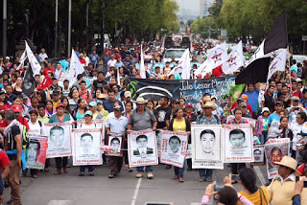

Y, como el ofrecimiento de disparar plata no caminó, alguien decidió también descargar plomo. En febrero de 2015, los normalistas de Ayotzinapa Uriel Alonso Solís, de 21 años, y Gamaliel Cruz visitaron Tijuana para dar a conocer su lucha. Allí denunciaron que “El gobierno ha estado amenazando a padres de familia y miembros del comité… nos han dicho que si no dejamos de andar de alboroteros, que nos atengamos, que nosotros también tenemos familia… Tenemos miedo por una parte, pero primero está la dignidad; no queremos saber si es el crimen organizado o el gobierno, porque es lo mismo. Han ido a las casas, llegan policías y les ofrecen dinero, dijimos que nadie iba a hablar de esto, pero queremos hacerlo público. ¡Ya basta!”, reveló Uriel Alonso Solís (https://goo.gl/Ojglwx).
A finales de junio pasado, apenas hace unos meses, los padres recibieron mensajes anónimos donde les advierten que serán atacados en uno de sus traslados carreteros, y harán que todo parezca un accidente. No eran sólo palabras. El 25 de ese mes, mientras transitaban en autobús Estrella de Oro por el bulevar que atraviesa la ciudad de Cuernavaca, un automóvil trató infructuosamente de cerrarles el paso. Sin embargo, más adelante, las mismas personas que iban a bordo del vehículo aventaron piedras a las ventanas del camión en movimiento.

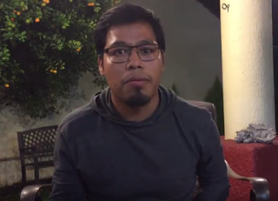

No han bastado las amenazas. Varios estudiantes de Ayotzinapa (especialmente Omar García), los familiares de los jóvenes agredidos y desaparecidos, y sus abogados (destacadamente Vidulfo Rosales), han sido víctimas de campañas en la prensa en las que se les calumnia y ofende. Falsamente se les quiere asociar con narcotraficantes, presentar como racistas y vividores.
Además de cargar sobre sus hombros el dolor de las agresiones y de la desaparición de sus hijos, los padres y estudiantes sobrevivientes del ataque del 26 de septiembre en Iguala llevan a cuestas el desprecio de las autoridades y las injurias de sus detractores.
Para los funcionarios gubernamentales es inconcebible que los familiares de los desaparecidos rechacen el dinero que les ofrecen. No entienden que, teniendo tantas carencias materiales, habiendo tenido que dejar de lado sus trabajos, la atención de sus parcelas y animales y el cuidado de otros seres queridos, pasando tantas privaciones, las víctimas no cejen en su empeño de encontrar con vida a sus hijos. No comprenden cómo esos padres siguen viajando por todo México y el extranjero para dar su testimonio y exigir justicia sin dar muestra alguna de cansancio. Los sorprende que, a pesar de tantas adversidades, sigan unidos.

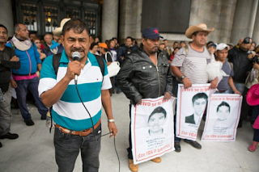

Y, aunque arriba no lo entiendan, Felipe de la Cruz, uno de los voceros de los normalistas, lo ha dicho con toda claridad: ‘‘Han venido a ofrecer dinero, pero se les olvida que a los padres de familia de los 43 desaparecidos lo que menos nos interesa es eso. No vamos a vender a nuestros hijos”. Tampoco han cedido a las amenazas, a los chantajes y a los ultrajes.
Los padres de los 43 son, por mérito propio, una referencia ético-política de las gestas cívicas de nuestro pueblo. Gracias a su voluntad incorruptible de encontrar a sus hijos, hay un México antes de Ayotzinapa y uno después. Su dignidad ha trazado esa nueva frontera. Su acción, tenaz y ejemplar, ha permitido vislumbrar esa línea imaginaria que separa la tierra del cielo en la que se supera la desventura de este presente.
Opositores al NAICM en Atenco denuncian nueva agresión a balazos http://www.proceso.com.mx/457796/opositores-al-naicm-en-atenco-denuncian-nueva-agresion-a-balazos
POR MATHIEU TOURLIERE , 6 OCTUBRE, 2016NACIONAL
CIUDAD DE MÉXICO (apro).- Hombres armados con pistolas, palos y tubos agredieron ayer a un grupo de pobladores de San Salvador Atenco –opositores a las obras del Nuevo Aeropuerto Internacional de la Ciudad de México (NAICM)–, a quienes les dispararon por lo menos en cinco ocasiones al grito de “¡Ya váyanse de aquí, no estén chingando!”, denunció hoy el Frente de Pueblos en Defensa de la Tierra (FPDT).
La organización aseveró que a mediodía de este miércoles ingresaron maquinaria pesada y cuatro camiones de carga en los parajes Santa Ana y Santa Cecilia del territorio ejidal de San Salvador Atenco. Los vehículos pertenecían a las empresas Lince y Cypsa Vise, concesionarias de la carretera Pirámides-Texcoco, que forma parte del proyecto del NAICM.
Inconformes con la obra, en mayo pasado los pobladores de Atenco y del ejido San Miguel Tocuila obtuvieron la suspensión provisional del juicio de amparo 349/2016, lo que impidió la expropiación de sus tierras para la construcción de la carretera.
Cuando se percataron que las empresas ingresaron maquinaria en sus territorios, cuatro pobladores de Atenco pidieron a los trabajadores que se fueran. Al cabo de 20 minutos, éstos se retiraron.

“Sin embargo, aproximadamente una hora más tarde, llegaron al sitio dos camionetas tipo pick-upde color blanco y una combi, que transportaban a medio centenar de sujetos armados con pistolas, palos y tubos”, denunció la organización.
“Apenas arribaron, dichos individuos accionaron sus armas de fuego y realizaron, al menos, cinco descargas al tiempo que perseguían a los defensores de la tierra”.
Los pobladores tuvieron que retirarse. Después, denunciaron los hechos ante las autoridades de Texcoco, quienes abrieron la carpeta de investigación TEX/TEX/00/MP1/076/01928/16/10.
La agresión ocurrió 10 días después de la violenta irrupción de dos hombres armados en la casa de Zeferino Ruiz Mendieta –de 89 años–, un poblador de Tocuila que forma parte de la oposición al proyecto carretero. Los victimarios golpearon al hombre y su hijo, los insultaron y les robaron dinero y escrituras.
En agosto pasado, un grupo de golpeadores quemó un campamento del FPDT y agredió a los campesinos inconformes con la carretera.
Asesinato de Jonathan y Filemón se enmarca en campaña contra la Normal Rural de Ayotzinapa: normalistas https://desinformemonos.org/asesinato-de-jonathan-y-filemon-se-enmarca-en-campana-contra-la-normal-rural-de-ayotzinapa-normalistas/
Alaide Martínez
5 octubre 2016 0
Chilpancingo, Guerrero. 5 de Octubre. Estudiantes normalistas dieron conferencia de prensa después del homenaje a sus compañeros en la Escuela Normal Rural Raúl Isidro Burgos, asesinados la tarde de ayer. Exigieron encontrar y castigar a los autores intelectuales y materiales, como única forma de que los tres niveles de gobierno demuestren que el ataque, disfrazado de aparente asalto, no se enmarca en la campaña de terror y hostigamiento hacia la Normal de Ayotzinapa.
Nuevamente la Normal de Ayotzinapa se encuentra de luto, ahora, asesinaron a dos jóvenes que se trasladaban en una Urban de transporte público la tarde del martes 4 de octubre, en la carretera de Chilpancingo a Tixtla, luego de realizar sus prácticas en la capital del estado.
Los hechos se registraron este martes cerca de las 16 horas en el libramiento a Tixtla. En un ataque que tenía aparentemente la finalidad de llevarse pertenencias de los pasajeros, fueron asesinados por disparos de arma de fuego cinco personas, entre ellas dos estudiantes de la Escuela Normal Rural “Raúl Isidro Burgos” de Ayotzinapa. En el asalto fueron heridos tres personas más.
Los normalistas asesinados son Jonathan Morales Hernández, originario del municipio de Tecoanapa y Filemón Tacuba Castro, originario de Ayutla.
Este miércoles, Jonathan Morales recibió por la mañana un homenaje por parte de sus compañeros y maestros, el coraje y llanto se manifestó una vez más en las instalaciones de la Normal, ubicada en Tixtla de Guerrero.
En conferencia de prensa después de que el cuerpo del normalista salió de la escuela para ser trasladado a su lugar de origen, Ernesto Rodriguez, normalista de Ayotzinapa y sobreviviente de los hechos ocurridos el 26 y 27 de Septiembre del 2014, se cuestionó dónde estaban los policías cuando ocurrió el asalto, asegurando que cuando se trata de maestros y estudiantes siempre llegan rápido. Exigió justicia para sus compañeros: “seguiremos exigiendo justicia por los hechos del 26 de septiembre y ahora tenemos un motivo más para seguir exigiendo justicia, un motivo más para no darnos por vencidos como estudiantes normalistas, un motivo más por el cual luchar por la permanencia de nuestra gloriosa normal.” Consideró que la estrategia de seguridad por parte del gobierno es ineficiente. Pidió también una investigación de los hechos ocurridos una tarde anterior y juicio para los autores intelectuales y materiales.
Por su parte, Manuel Olivares, presidente de la Red Guerrerense de Derechos Humanos, condenó el asesinato de los normalistas que se suman a las pérdidas humanas que ha tenido la Normal en los últimos años. Señaló además que el ataque en la Urban de transporte público puede no ser coincidencia: “hoy nuevamente dos asesinados en un aparente asalto que para nosotros puede no ser cierto, queda en duda que realmente sea una cuestión casual. Nosotros podemos considerar que es una campaña para llegar a desaparecer a la Normal de Ayotzinapa. Exigió también justicia y castigo para quienes cometieron los hechos, aseguró que el gobierno debe dar certeza de que no fue un ataque en contra de la Normal con la investigación, detención y castigo de los culpables.
En el mismo sentido, Ernesto Rodríguez, aseguró que con el castigo a los culpables podrán desechar los hechos enmarcados en una campaña de terror hacia la escuela: “tenemos desconfianza puesto que sabemos cómo son las autoridades, si no es una campaña de terror o de miedo contra la Normal de Ayotzinapa, la única forma como las autoridades de los tres niveles pueden demostrar lo contrario es que se encuentre a los culpables, intelectuales y materiales, se les enjuicie y castigue severamente.
“La cárcel castiga la pobreza y la disidencia social”: Luis Fernando Sotelo, joven activista condenado a 33 años de prisión https://desinformemonos.org/la-carcel-castiga-la-pobreza-y-la-disidencia-social-luis-fernando-sotelo-joven-activista-condenado-a-33-anos-de-prision/
Atziri Ávila/Desinformémonos
5 octubre 2016 0
Ciudad de México | Desinformémonos. “La cárcel castiga la pobreza y la disidencia social” , afirma Luis Fernando Sotelo Zambrano, joven activista adherente a la Sexta Declaración de la Selva Lacandona, quien el pasado 28 de septiembre inició una huelga de hambre luego de conocer la sentencia que lo condena a 33 años y 5 meses de prisión, el pago de una multa de 519 mil 815 pesos y la reparación del daño de cerca de 9 millones.
Desde el reclusorio sur de la Ciudad de México, Luis Fernando afirma vía telefónica que la sentencia recientemente realizada en su contra por el Juez 32 Penal, responde a su activismo político: “ser joven, vestir diferente, muchas veces define el actuar de la policía, la prisión política va encaminada a segregar a los individuos, a los luchadores sociales, a quienes no compartimos los ‘ideales’ de la sociedad cimentada en la lógica neoliberal. Encarcelarnos es justamente afianzar más la exclusión que de por si ya se realiza en la sociedad y una manera de seguir teniendo el control de la población desde la perspectiva del aparato de gobierno, afirma a Desinformémonos Luis Fernando quien el próximo 5 de noviembre cumplirá dos años en prisión.
El joven activista se encontraba en Ciudad Universitaria repartiendo volantes informativos sobre la situación de presos políticos en la Ciudad de México y otros estados, cuando se percató de la aproximación de un policía. “Desde que lo vi, sabía que se acercaba a mi de manera violenta y agresiva, pensé que me iba a golpear pero de repente dos policías más llegaron por la parte de a tras y me detuvieron sin ninguna orden de aprehensión, en el trayecto hacia el Ministerio Público de Coyoacán, los policías me hostigaban diciendo que me acusarían de asesinato. Fue hasta cuando me encontraba en las galeras cuando supe que me acusaban de ataques a las vías de comunicación, alteraciones a la paz pública y daño a propiedad ajena, dos días después me trasladaron al reclusorio sur.

El joven de 22 años es acusado de quemar la estación y un camión del Metrobús en Ciudad Universitaria, ocurrido ese mismo 5 de noviembre, sin que exista ninguna prueba en su contra. “Las acusaciones son falsas y los delitos son prefabricados, se basaban en el testimonio del chofer del Metrobús, sin embargo él se desdijo, por lo que no hay nada que pueda sostenerlas. La sentencia del Juez es aberrante y nefasta pero me mantengo fuerte, lúcido y consciente, no voy a permitir que la resolución de la autodenominada ‘autoridad’ me quiebre” .
Luis Fernando, quien al día de hoy (5 de octubre de 2016) lleva 700 días preso, junto con Miguel Peralta Betanzos, Luis Fernando Barcenas, Abraham Cortes y Alejandro Montaño Sánchez, cuatro presos políticos más recluidos en Oaxaca y en la Ciudad de México, inició una huelga de hambre contra la sentencia en su contra “pero también para visibilizar el patrón de criminalización contra quienes construyen otras formas vida y organización opuestas al sistema partidista, neoliberal y de dominación”.
“La huelga es indefinida y es para visibilizar mi lucha contra la injusticia y coerción. La solidaridad y reivindicación de la lucha de los otros compañeros presos y para hacer visibles las condiciones del sistema penitenciario en nuestro país, el hacinamiento, cobros ilegales por conceptos ridículos como el ser visitado, el pasar lista, para usar el teléfono, por andar en los pasillos, el servicio médico déspota y de mala calidad”, afirma Luis Fernando quien el próximo 14 de noviembre cumplirá 23 años.
El activista afirma ser objeto de hostigamiento en la cárcel y que su encarcelamiento evidencia el actuar del gobierno de la Ciudad de México y “busca enviar un mensaje de terror y amenaza contra quienes se manifiestan y organizan. Soy adherente a la Sexta Declaración de la Selva Lacandona asumo y comparto los principios éticos que seguiré defendiendo”.
Sotelo Zambrano, quien es el segundo de tres hijos, hace memoria de la organización y activismo que desde la preparatoria 6 de la UNAM ha tenido: “me involucré en actividades de denuncia y protesta, como la imposición de rejas en las multi canchas quecerró espacios culturales a estudiantes, nos manifestamos también por el mal mantenimiento de los baños, especialmente el de las mujeres, exigíamos más libros en las bibliotecas, denunciamos a personal académico e impulsamos procesos organizativos horizontales que buscaban terminar con esa lógica autoritaria de las propias autoridades universitarias y que refleja en mundo en el que vivimos”.
Luis Fernando reafirma su compromiso con el movimiento social y hace un llamado a sumarse a la campaña nacional e internacional para exigir su libertad y la de los presos políticos en México.
Astillero http://www.jornada.unam.mx/2016/10/06/opinion/008o1pol
Peña apoya a Josefina (pero en EU)
Dinero para paisanos
Arreglos PRI-PAN
Claudio X González, investigador
Julio Hernández López
VISITA SOLIDARIA. El presidente Enrique Peña Nieto visitó ayer a soldados del Ejército Mexicano internados en el Hospital Regional Militar de Mazatlán, Sinaloa, heridos durante la emboscada perpetrada por sicarios el pasado 30 de septiembre. Ahí, el mandatario hizo un reconocimiento a las labores que desempeñan y lamentó el atque en el que murieron cinco elementos castrensesFoto Presidencia
Casi siempre beneficiada política y administrativamente de las coyunturas que con frecuencia le han sido adversas, aunque esos beneficios hayan sido menores en relación con el objetivo originalmente buscado, Josefina Vázquez Mota ha sido pillada en una maniobra poco decorosa: desde mayo de 2015, la panista ha visto fluir alrededor de 900 millones de pesos del erario federal hacia agrupaciones dedicadas a diversas formas de ayuda a migrantes mexicanos en Estados Unidos, de las que ella es la estrella política y la gestora eficaz.
Vázquez Mota es la presidenta honoraria del programa denominado Juntos Podemos y, con ese carácter y con esa estructura, ha potenciado la vocación de apoyo a los paisanos en el vecino país del norte, vocación que sería altamente plausible si se financiara con dinero que no proviniera de arreglos opacos con presuntos adversarios políticos anteriores. En estricto sentido legal, el dinero aportado por el gobierno de Peña Nieto ha llegado a las cuentas de AEM-USA Foundation y Parents Alliance Inc. Según lo publicado por Salvador Camarena en su columna deEl Financiero, atrás de ambos está la Asociación de Empresarios Mexicanos (AEM), que opera en Estados Unidos desde hace décadas. Ellos son quienes tienen registrada la marca de Juntos Podemos (https://goo.gl/JHJmpX).
El peculiar apoyo de la Hacienda federal (dirigida entonces por Luis Videgaray Caso) hacia quien fue candidata panista en 2012 contra el priísta Enrique Peña Nieto contrasta con las restricciones a los órganos específicos de la administración federal que deberían cumplir de manera natural con los mismos propósitos ejercidos por la antes opositora y ahora aliada, Vázquez Mota. En 2015, según la indagación realizada por Camarena y Dulce González para la asociación civil Mexicanos contra la Corrupción y la Impunidad (MCCI), el Instituto de los Mexicanos en el Exterior (IME), dependiente de la Secretaría de Relaciones Exteriores (SRE), recibió la quinta parte de dinero que las agrupaciones josefinistas (https://goo.gl/ysllJD). El caso recuerda las cesiones económicas de gobiernos federal y estatales a los centros privados denominados Teletón, que así han ejercido fondos públicos que han sido sustraídos al volumen de recursos que esos gobiernos deberían aplicar a sus propias instituciones de salud, todo en el contexto de procesos de politiquería en que gobernantes que saludan con dinero ajeno buscan quedar bien con directivos televisivos que luego retribuyen en pantalla los favores recibidos.
Los entendimientos entre Peña Nieto y Vázquez Mota tienen especial relevancia porque apuntalan la extendida percepción de que en 2012 hubo maniobras concertadas para que el PAN cediera el paso al PRI en la búsqueda de Los Pinos. Vicente Fox Quesada negó apoyo a Vázquez Mota y lo hizo explícito en favor del mexiquense, y Felipe Calderón Hinojosa fue constantemente acusado de maniobrar para que la campaña de la panista fuese irrelevante, a tal grado que el reportero de Proceso Álvaro Delgado recogió testimonios e indicios que publicó en un libro titulado El amasiato, en el que se habla de los presuntos arreglos secretos para que triunfara el priísta mexiquense en 2012, a cambio de facilitar el retorno del calderonismo en 2018 por la vía conyugal.
La revelación de las triangulaciones con Vázquez Mota como punto de referencia (https://goo.gl/3cLiwe) se han producido cuando el Partido Acción Nacional avanza en la definición de la candidatura al gobierno del estado de México. A la ex candidata presidencial se le ha mencionado como la carta más conocida y probable, en un proceso que pretende agregar al Partido de la Revolución Democrática a una alianza electoral que pondría en peligro la hegemonía del PRI en la entidad natal del actual ocupante de Los Pinos. La confirmación de las versiones sobre elapoyo económico de la administración peñista a Vázquez Mota poco le ayudarán a consolidar esa eventual candidatura. Debilitar la opción josefinista podría permitir a Peña Nieto maniobrar con menos presión e incluso explorar las posibilidades de una postulación priísta con cercanía familiar.
El trabajo periodístico presentado por Camarena y González tiene como marco de referencia la asociación civil antes mencionada, Mexicanos contra la Corrupción y la Impunidad, presidida por Claudio X González Guajardo, quien también es cofundador y presidente de Mexicanos Primero, la agrupación que ha tenido un papel relevante en favor de lareforma educativa y en contra de los profesores que se oponen a ella. Hijo del muy influyente empresario de los mismos nombres y primer apellido, González Guajardo fue presidente de la Fundación Televisa.
En Mexicanos contra la Corrupción y la Impunidad, que se define como asociación exenta de ánimo de lucro, está como presidenta ejecutiva y al mismo tiempo directora ejecutiva de investigación aplicada, la politóloga y comentarista Amparo Casar. En el área de investigación periodística está como director general el columnista Salvador Camarena y como jefe de información Daniel Lizárraga, coautor de la investigación de la Casa Blancapara el equipo encabezado por Carmen Aristegui. El director general de comunicación es Darío Ramírez, quien fue durante 10 años director de la oficina para México y Centroamérica de Artículo 19, la organización independiente que busca promover y proteger el derecho a la libertad de expresión (https://goo.gl/TrjG0e).
En el país de las inauguraciones al vapor y las obras de relumbrón, ayer mismo, en su primer día de actividades ya sin autoridades a bordo, el Mexicable, o Teleférico Eruviel, tuvo sus primeros problemas técnicos, que fueron resueltos a la mexicana, como puede verse en el video puesto en Twitter por @ellenreina:https://goo.gl/bRtdHR . Y, mientras Peña Nieto visita, para ser equitativo, a los familiares de otros mexicanos caídos en agresiones del crimen organizado, ¡hasta mañana!
Twitter: @julioastillero
Facebook: Julio Astillero
Fax: 5605-2099 •juliohdz@jornada.com.mx
¡Reclámenle al presidente! http://www.proceso.com.mx/457563/reclamenle-al-presidente
POR JOSÉ GIL OLMOS , 5 OCTUBRE, 2016ANÁLISIS
Seguir a @GilOlmos
CIUDAD DE MÉXICO (apro).- Desde el 2006, cuando Felipe Calderón se puso una casaca y el kepi militar para declarar la guerra contra el narcotráfico, las Fuerzas Armadas comenzaron a sufrir bajas innecesarias que han ido aumentando y hoy preocupan porque las hace ver vulnerables.
Así ocurrió en Sinaloa el pasado viernes, cuando murieron cinco soldados acribillados por un grupo de sicarios que los masacró en las calles de Culiacán.
Sectores de la opinión pública han manifestado su malestar porque la ciudadanía no ha protestado contra estos asesinatos como sí lo han hecho contra la desaparición de los estudiantes normalistas de Ayotzinapa. Pero el reclamo no debería ser contra la sociedad, sino contra quien los mandó a esta guerra: el presidente de la República, Felipe Calderón, en su momento, y ahora Enrique Peña Nieto.
Como jefe de las Fuerzas Armadas, el panista en el 2006 y ahora el priista, son los responsables directos de exponer al Ejército, Marina y Fuerza Aérea al riesgo de ser acribillados en las calles, montañas, sierra y en el mar donde opera el crimen organizado.

Pero Calderón Hinojosa y Peña Nieto no solo expusieron a las tropas militares a los ataques de ejércitos irregulares de sicarios con capacidad de derribar aeronaves, sino también a la infiltración y corrupción institucional, ocasionando un daño más severo que es la pérdida de la confianza y la credibilidad que se les tenía en amplios sectores de la sociedad.
Poco antes de terminar su mandato, Felipe Calderón quiso resarcir ese daño al mandar a hacer un memorial en el Campo Marte dedicado a los soldados caídos en la guerra contra el narcotráfico.
Esta acción fue porque el Movimiento de Paz con Justicia y Dignidad exigió levantar un memorial por las miles de víctimas civiles que han muerto o desaparecido, precisamente en medio de esta declaración de guerra contra el narcotráfico.
Hoy que las Fuerzas Armadas siguen sufriendo bajas –76 en los últimos cuatro años y mil 45 ataques, según un reportaje publicado en Milenio–, Peña Nieto mantiene la misma estrategia militar y policiaca de lucha contra el crimen organizado, sin tocar lo que más les duele: el bolsillo.
Mientras siga esta estrategia dictada desde la Presidencia de la República, las Fuerzas Armadas seguirán siendo el objetivo de los ejércitos irregulares conformados por sicarios bien armados con fusiles de asalto, granadas, lanzacohetes y otras armas de alto poder.
Pero sobre todo, serán el blanco de los jefes del crimen organizado que tiene un arma más poderosa: el dinero suficiente para corromper a los altos mandos militares.
Así que el reclamo de defender a los militares caídos en esta guerra no debe ser a la sociedad, sino al jefe máximo de las Fuerzas Armadas, al Presidente de la República, quien es el responsable directo de mandarlos labores policiacas para las cuales no están preparados, a combatir a fuerzas criminales que actúan como guerrilla urbana, a ser acribillados en emboscadas y, sobre todo, a luchar contra un poder que ha crecido de manera impune dentro del propio gobierno.
Mi hijo estudiaba y trabajaba vendiendo postres; no es un delincuente: Madre de Luis Fernando Sotelo https://desinformemonos.org/mi-hijo-estudiaba-y-trabajaba-vendiendo-postres-no-es-un-delincuente-madre-de-luis-fernando-sotelo/
Atziri Ávila / Desinformémonos
6 octubre 2016 0
Ciudad de México | Desinformémonos. Celia Zambrano Nuñez estaba realizando el quehacer de su casa cuando llegaron los judiciales a avisarle que su hijo Luis Fernando había sido detenido, querían que se fuera con ellos, a lo que se negó. Desde ese momento supo que algo sucio estaba detrás.
“Desde que detuvieron a Luis la vida nos ha cambiado totalmente”, afirma la madre de Luis Fernando Sotelo Zambrano, joven detenido el 5 de noviembre de 2014, acusado de la quema de la terminal y de un camión del Metrobús. “Mi hija menor de 25 años dejó de estudiar y se metió a trabajar para ahorrar y poder costear ella su Universidad. Mi hijo mayor de 29 años deja su familia para poder visitar a su hermano. El proceso es desgastante pero ambos me acompañan, me dan fuerza pero iremos a donde tengamos que ir para ver libre pronto a su hermano”.
Luis Fernando Sotelo fue detenido en las inmediaciones de Ciudad Universitaria (CU) de la UNAM, horas después supo que lo acusaban de ataques a las vías de comunicación, alteraciones a la paz pública y daño a propiedad ajena. El pasado 20 de septiembre supo de la sentencia que lo condena a 33 años y 5 meses de prisión, dicha sentencia fue apelada pos sus abogados.
“A Luis no lo detuvieron en flagrancia, asegura Celia Zambrano Nuñez, quien es maestra normalista, venía saliendo de CU porque repartía información sobre presos políticos y había ido a informarse sobre las acciones realizadas por los estudiantes universitarios en exigencia de justicia para los normalistas de Ayotzinapa, pues habían pasado 10 días de los hechos ocurridos en Iguala.
Celia Zambrano de 47 años de edad se trasladó al Ministerio Público de Coyoacán para saber cuál era la situación jurídica de su hijo, “había un operativo bastante exagerando, ambas equinas estaban rodeadas por granaderos, ni siquiera me permitían pasar el primer retén, a pesar de que dije que yo era la madre de uno de los jóvenes que estaba detenido”, detuvieron a mi hijo como si fuese un delincuente de alta peligrosidad cuando en realidad es un joven de 22 años estudiante, que tuvo que truncar sus estudios de manera presencial porque yo tenía compromisos económicos pero que decidió continuar a distancia”.
La madre de Luis Fernando Zambrano recuerda que las autoridades de la Ciudad de México negaron que Luis Fernando pudiera tener contacto con ella o con alguno de sus abogados, “llegue a las 11 de la noche y pude verlo hasta las cinco de la mañana del otro día, sólo permitieron que lo viera para que me entregara sus pertenencias que eran 45 pesos, un cinturón, un pepsilindro y cosas que carga un joven de su edad, no las bombas molotov, el galón de gasolina, la propaganda antifascista y otras cosas de las que lo acusan que incluso humanamente es imposible cargar”.
A pesar de la queja que la madre de Luis Fernando y sus abogados presentaron ante la primer visitaduría de la Comisión de Derechos Humanos del Distrito Federal para que un médico certificara las lesiones que Luis Felipe tenía por haber sido golpeado por los policías que lo detuvieron, los funcionarios del MP de Coyoacán “prácticamente lo arrebataron y lo sacaron del lugar. Minutos después lo trasladaron en un vehículo particular, tuve mucho miedo porque no sabía a dónde lo llevaban, temía mucho que le hicieran algo peor, horas después supe que mi hijo había sido trasladado al Reclusorio Sur.
“El proceso ha estado lleno de irregularidades, Luis llegó al reclusorio como a las 7 de la noche y lo presentaron hasta cuatro horas después pues en realidad no había ningún expediente para poderlo consignar. Las audiencias han sido postergadas en diversas ocasiones porque los policías no se presentaban argumentando que estaban de vacaciones o enfermos. Pronto el chofer se desdijo en una audiencia y dijo no reconocer a mi hijo plenamente, pero aún así sigue preso”, afirma la madre de Luis Fernando.
Celia describe a Luis Zambrano como un joven noble, solidario y tranquilo. “Siempre fue transparente, nunca se manejo con mentiras sino con responsabilidad, él estudiaba y trabajaba vendiendo postres y dulces, quiere ser psicólogo, es honesto y trabajador, nunca tuvo ningún incidente delictivo. Siempre mostró simpatía con todas las luchas sociales.
Sergio, el joven detenido y acusado por los mismos hechos de los que se le acusa a Luis Fernando días después salió libre, a decir de la mamá de Luis Fernando “contó con la fortuna de que en las áreas en donde se encontraba ese día había cámaras de video que constataron que en el momento del incendio no se encontraba él ahí, con mi hijo no fue así pero él no cometió los delitos y tampoco participó en ese incendio.
A pesar del desgaste económico, emocional y físico, que la madre de Luis Felipe Zambrano enfrenta, asegura que confían en la solidaridad nacional e internacional para que la sentencia contra Luis Felipe sea desechada “no soy abogada, no sé nada de leyes, pero el Gobierno no tiene fundamentos para mantener a mi hijo un solo día en prisión” concluye la señora Zambrano.
Javier Corral y su nueva batalla: de la telecracia a la cleptocracia http://www.proceso.com.mx/457493/javier-corral-nueva-batalla-la-telecracia-a-la-cleptocracia
POR JENARO VILLAMIL , 4 OCTUBRE, 2016ANÁLISIS
Seguir a @JenaroVillamil
CIUDAD DE MÉXICO (apro).- Hace diez años, el senador panista Javier Corral alcanzó notoriedad nacional con una de las batallas más difíciles y turbias que se han librado en el México de la alternancia: lograr la anticonstitucionalidad de la Ley Televisa, aprobada en marzo de 2006, en medio de las presiones de todos los candidatos presidenciales y de la mayoría de legisladores coludidos con la empresa de comunicaciones más importante del sistema.
Corral se convirtió en el más consistente, informado y crítico político en contra de ese poder salvaje que había doblegado al Ejecutivo federal, al Congreso y amenazaba con atenazar al Poder Judicial. No era una batalla de agravios personales. Era una lucha contra la tentación de una dictadura mediática que logró descarrilar buena parte de las promesas de la transición a la democracia no cumplida: en 2002 las dos televisoras cancelaron la reforma a la ley de medios electrónicos que había propuesto el gobierno de Fox; TV Azteca se apropió de Canal 40 de la peor manera; en 2004 condicionaron el “apagón analógico” a sus intereses (aunque ahora se quejen); en 2006 lograron el refrendo automático de sus concesiones, avanzaron en su proyecto por convertirse en empresas de telecomunicaciones y dar los servicios de triple play. Sobre todo, se transformaron en juez y parte de las disputas político-electorales, beneficiándose con cientos de millones de pesos del presupuesto de los partidos y los gobiernos estatales y federal.
El senador que más guerra y dolor de cabeza les dio fue Javier Corral. No fue el único, pero era el líder de 41 senadores que se rebelaron al “Sí” a la Ley Televisa. Entre ellos estuvieron los entonces priistas Manuel Bartlett y Dulce María Sauri, los perredistas de entonces Raymundo Cárdenas y César Raúl Ojeda, así como varios panistas como Felipe Vicencio. Lograron que la Suprema Corte echara abajo los aspectos más anticonstitucionales de la Ley Televisa.
Esa victoria nunca la perdonó Televisa. La resolución de la Suprema Corte se interpuso al plan de negocios y de expansión de poder de Grupo Televisa y de sus múltiples ramificaciones en la industria de la radio, la prensa, la publicidad, las empresas, etc.

Dueños de un poder político inigualable hasta 2012, Televisa logró consolidar su máximo poder cuando Enrique Peña Nieto, su cliente y modelo principal de aliado, llegó a la Presidencia de la República. Fue el retorno del PRI y de una nueva generación de políticos (muchos de ellos gobernadores) que cifraron su ascenso en la complicidad con el poder mediático a cambio de millonarias cantidades del presupuesto, no auditable y encubierto a través de triangulaciones de fondos públicos e ilegales.
Como Javier Corral no pertenecía a esa generación de tele-políticos, Televisa hizo todo para frenar su victoria en 2010 en Chihuahua. No pocos panistas estaban recelosos también de este legislador al que consideraban “radical”, “inmanejable”, “protagónico”, “conflictivo” porque no se ajustaba a la real politik de ponerse a los pies de los barones mediáticos.
Corral vivió durante casi seis años bajo la amenaza absurda de una supuesta deuda de menos de un millón de pesos a una filial de Televisa. La empresa usó este débito como un ariete para el desprestigio. Demostraron así cuál es su modus operandi mafioso para frenar a políticos que considera sus enemigos o a quienes quiere dominar.
En 2013 y 2014 el gobierno de Peña Nieto impulsó una amplia y ambiciosa reforma de las telecomunicaciones y la radiodifusión que se gestó en el Pacto por México. En parte, para librarse del estigma de ser “producto de Televisa” y, en parte también para abrir la competencia en un sector dominado por dos imbatibles monopolios que pasaron de aliados a feroces adversarios desde 2011: Televisa y América Móvil.
Corral fue impulsor y crítico también de esa reforma. En el desánimo, Corral me confió en 2014 que muchos de los logros de la reforma constitucional se perdieron en la legislación secundaria de aquella Ley Peña-Televisa que acabó beneficiando a esta empresa. Le permitieron seguir su proyecto de concentración en la televisión restringida hasta llegar a tener 62% de este mercado.
La crisis actual de Televisa no vino por el lado de las leyes ni de las reformas de Peña Nieto, sino por los cambios tecnológicos y la revolución de las nuevas audiencias digitales que constituyen un desafío múltiple para los medios tradicionales y para los políticos que se acostumbraron a buscar rating y no legitimidad.
Antes de ir de nuevo como candidato del PAN a la gubernatura de Chihuahua, Corral encabezó otra dura batalla al interior de su partido y también en contra de la censura a Carmen Aristegui y su equipo en MVS. Paradojas de la historia: el modelo de contrato con autonomía editorial y ombudsman de audiencia que Corral negoció y propuso a MVS y a Aristegui fue desechado por la empresa de Joaquín Vargas en uno de los más lamentables retrocesos de un medio que le había apostado a la pluralidad.
Corral triunfó en las elecciones de Chihuahua contra todos los pronósticos. El PAN retorna a la gubernatura después del sexenio de Francisco Barrio (1992-1998) que dejó muchas heridas abiertas, como su indolencia por los feminicidios en Ciudad Juárez, y después de dos administraciones priistas que se caracterizaron por la violencia y la corrupción.
Corral triunfó a pesar de la operación del gobierno saliente de César Duarte para cerrarle el paso, de la dirigencia del PRI y hasta de un sector de la izquierda y del panismo. Ganó a pesar de la corrupción que deja a Chihuahua con una deuda de más de 40 mil millones de pesos y unas arcas comprometidas por tres generaciones en pagar el atraco de Duarte Jáquez.
Desde la adolorida Juárez, su ciudad, Javier Corral emprendió una nueva batalla por ser gobernador de su estado. Hoy tomó posesión en condiciones difíciles y citó a Benito Juárez como compromiso de encabezar un gobierno guiado por “la honrada medianía que proporciona la retribución que la ley señala”.
Corral lanzó un mensaje de conciliación con el movimiento magisterial, anunció la creación de una fiscalía especial para graves violaciones a los derechos humanos y advirtió que “no habrá impunidad” para los responsables de la bancarrota de Chihuahua.
Estas serán las nuevas y difíciles batallas de Corral desde Chihuahua. Es tan compleja y quizá más peligrosa que su lucha contra la telecracia, pero indispensable para el país: demostrar que la transición desde la periferia hasta el núcleo federal del poder en México se puede dar. Que el sistema político mexicano, víctima de una larga agonía frente a la transición inconclusa, puede resurgir de un auténtico pacto con la sociedad, no sólo con los grupos de poder y las organizaciones criminales.
La nueva batalla de Javier Corral Jurado es contra las poderosas redes de nuestra narcocleptocracia. Es una batalla que nadie, ningún político (ni Andrés Manuel López Obrador) la pueden librar solos. Menos un solo partido o una sola fuerza. Es un gran ejercicio de coalición de fuerzas, algo que hasta ahora no hemos visto en un sistema político tan acostumbrado a dividir, corromper, amedrentar y sembrar resentimientos en sus mejores hombres y mujeres.
Mucha templanza e inteligencia para Javier Corral, compañero, fuente informativa, colega en el quehacer periodístico y generoso ser humano frente a estas nuevas batallas por venir.
Comentarios: www.homozapping.com.mx
Guerrero, epicentro de desapariciones forzadas; “narco, empresas y gobierno, se entrelazan para actuar de manera conjunta” http://revoluciontrespuntocero.com/guerrero-epicentro-de-desapariciones-forzadas-narco-empresas-y-gobierno-se-entrelazan-para-actuar-de-manera-conjunta/
(06 de octubre, 2016. Revolución TRESPUNTOCERO).- “Guerrero es el epicentro de las desapariciones forzadas, podemos hablar del principal foco rojo de dicha grave problemática, lo cual podría tener como principal causa, que es una zona rica en minerales y paso obligado de la droga.
Las poblaciones que estorban para el enriquecimiento empresarial y de los políticos pertenecientes a la oligarquía, tienen que ser desaparecidos, asesinados o en el ‘mejor’ de los casos, tener profundamente sembrado el medio para que por su propio pie, decidan huir, siendo víctimas de la migración forzada”, asegura a Revolución TRESPUNTOCERO afirma la socióloga Beatriz García, especialista en historia contemporánea de México.
De acuerdo al Registro Nacional de Datos de Personas Extraviadas o Desaparecidas del Sistema Nacional de Seguridad Pública, es Guerrero, la entidad que encabeza la lista de estados donde ocurren más desapariciones forzadas en México.
Cabe mencionar que, en Guerrero se han presentado 280 denuncias, seguidas de 196 en Veracruz y 145 en Tamaulipas. A esto se suma que de 2009 a la fecha en la entidad se han acumulado en las distintas instalaciones del Semefo más de 400 cuerpos en calidad de desconocidos, por los que se construyó un cementerio más.
“Tenemos 400 cuerpos en carácter de desconocidos en las morgues. Esas desapariciones pueden ser parte de los cuerpos que tenemos en los servicios médicos”, ha mencionado Xavier Olea Peláez, fiscal General de Guerrero.
“En Guerrero, con el poder de los caciques y la inclinación de las fuerzas de seguridad hacia la violencia, por décadas, ha sido ‘peligroso’ protestar en las calles; pero reclamar derechos y justicia se volvió aún más peligroso con el crecimiento de los cárteles del narcotráfico en la región”, destacó el informe de la organización Open Society Justice Initiative.
Además se señaló que Guerrero es responsable de entre el 50% y 70% de la producción total de heroína en México, hecho que también conectaría con casos de tortura, desaparición forzada y ejecución extrajudicial, así como despojos y plagios en la región.
“La violencia de Guerrero no surgió en 2014, sin embargo, se destapó ante el hartazgo de la población que tuvo el suficiente valor para gritarle al país y al mundo que el Estado estaba desapareciendo sociedad civil en aquella zona sur de la República.
No tomemos como grupos separados, narco, empresas y gobierno, sino por el contrario, estos se entrelazan para poder actuar de manera conjunta, incluso ahora mismo son los sicarios los que sirven a las grandes mineras como cancerberos de ciertos territorios, donde las ganancias son obtenidas por los tres grupos”, agrega la especialista.
En tanto, el Comité de Familiares y Amigos de Secuestrados y Desaparecidos y Asesinados en Guerrero, ha documentó 239 desapariciones entre abril de 2005 y mayo de 2011, con indicios de involucramiento de actores estatales en alrededor de 200 casos, es decir, casi el 70%.
Por su parte, la Comisión de los Derechos Humanos de Guerrero documentó 90 desapariciones forzadas entre 1990 y 2013, y formuló 21 recomendaciones formales relacionadas con dichas desapariciones a las autoridades estatales que consideró responsables de la violación de derechos humanos en estos casos.
“Sin embargo las recomendaciones no han servido de nada, son documentos que se emiten, se envían boletines a la prensa, para que estos reproduzcan el ‘gran’ acto del organismo y se diga que sí está haciendo una noble tarea.
Pero la recomendaciones se pueden o no aceptar y esto no provocará un cambio, esto en ningún momento ha detenido o prevenido las desapariciones forzadas, si no existen mecanismos eficaces y autoridades que los ejecuten con justicia y de manera íntegra, estos hechos continuarán sucediendo”, asevera García.
Sobre la problemática de desapariciones forzadas, más de 80 organizaciones sociales denunciaron la “ineficacia en investigación y persistencia de la impunidad” tras la desaparición forzada de por lo menos 16 personas en Chilapa, Guerrero.
Estas desapariciones se dieron a inicios de mayo de 2015, tras la toma de la ciudad durante 6 días por parte de un grupo ciudadano armado constituido por unas 300 personas, que presuntamente irrumpió en la ciudad para buscar y detener al líder del grupo delictivo “Los Rojos”.
Hecho como el anterior, también constituye un episodio emblemático en la región del sureste del país, donde aun cuando es evidente la falta de seguridad y justicia, ningún nivel de gobierno ha promovido en hechos y no en discurso la eficacia de un mecanismo que proteja a la sociedad. Cabe señalar que, tan solo una ONG, hizo un conteo, de 100 desapariciones en Chilapa en un año y medio, de las cuales sólo 60 se han denunciado formalmente.
Derechos Humanos pide investigar a 42 funcionarios de Morelos por fosas de Tetelcingo http://www.animalpolitico.com/2016/10/fosas-tetelcingo-morelos-cndh/
La Fiscalía de Morelos no siguió protocolos para inhumar de manera correcta los restos de 119 personas y no determinó las causas del deceso de todos, resolvió la Comisión Nacional de Derechos Humanos.
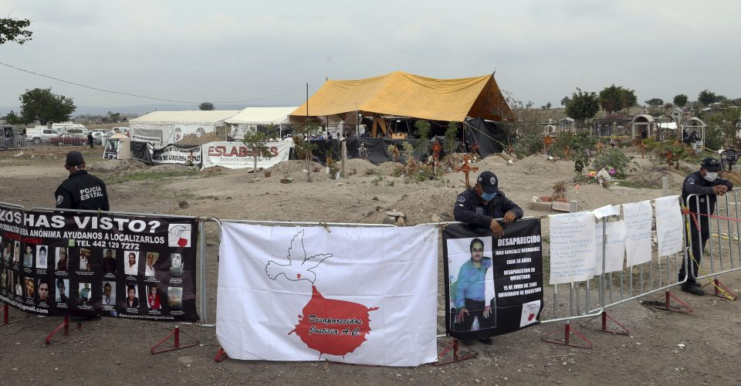
Fosa irregular en Tetelcingo Morelos.Cuartoscuro
Redacción Animal Político
octubre 6 2016 13:53
FONDEA el periodismo independiente
La Comisión Nacional de Derechos Humanos (CNDH) pidió investigar a 42 funcionarios del Gobierno de Morelos, entre ellos al exfiscal estatal Rodrigo Dorantes por las fosas ilegales de Tetelcingo.
La solicitud para investigar a los funcionarios es parte de larecomendación 48/2016, en la que la CDNH concluyó que las autoridades de Morelos dieron un trato poco digno a los cadáveres inhumados en dos fosas irregulares en Tetelcingo.
Al presentarla, el segundo visitador general de la CNDH, Enrique Guadarrama, confirmó que 119 cuerpos fueron inhumados de manera irregular, en dos fosas de 6 metros de largo, 3 de ancho y 3.5 de profundidad, cada con capacidad real para tres cuerpos.
La Comisión también detectó irregularidades en la integración de las carpetas de investigación sobre los 119 cadáveres. Además de que en cuatro casos los cadáveres fueron identificados pero no fueron entregados a sus familiares.
La Fiscalía dio a conocer 99 carpetas de investigación, por lo que de los 20 casos restantes no se tiene constancia de la dependencia haya realizado alguna gestión o procedimiento para determinar las causas del deceso o identificar plenamente a las personas fallecidas.
44 personas murieron por causas violentas, sin embargo la Fiscalía no investigó las circunstancias en las que perdieron la vida o identificaron a los probables responsables.
En 29 de las carpetas de investigación no existe registro o constancia de “fecha de solicitud de inhumación” de los cadáveres y 67 de las carpetas de investigación no cuentan con “informe de genética”.
Tampoco se tienen constancia de “cadáver no identificado” elaborada por el Ministerio Público en 63 carpetas de investigación.
En 35 carpetas de investigación la constancia de “cadáver no identificado” fue elaborada de manera extemporánea, incluso años después.
En 15 de las carpetas de investigación no hay documental que acredite que se le haya realizado la necropsia de ley a los cadáveres que fueron inhumados.
Sobre el terreno donde se localizaron las fosas, la Comisión responsabilizó al Ayuntamiento de Cuautla de no verificar que el terreno habilitado como panteón contara con todos los requerimientos y especificaciones.
Entre ellos contar con una concesión expedida por el Ayuntamiento, que según la CNDH no se dio a este terreno.
En su recomendación 48/2016, la CNDH pidió al gobernador Graco Ramírez reparar el daño a los familiares de los 4 cadáveres que sí fueron identificados, brindándoles atención médica y psicológica además de una indemnización justa.
También deberá, en un plazo de 6 meses, investigar a los panteones que estén operando de manera irregular.
A la Fiscalía del estado la Comisión recomendó ofrecer una disculpa pública institucional a las víctimas y sus familiares por las violaciones a derechos humanos.
Así como diseñar e impartir cursos de capacitación dirigidos a los agentes del Ministerio Púbico y peritos de la Fiscalía General de Morelos sobre identificación, manejo y conservación de cadáveres.
Afectados por minería mantienen bloqueo en Peñasquito-Goldcorp http://www.proceso.com.mx/457764/afectados-mineria-mantienen-bloqueo-en-penasquito-goldcorp
POR VERÓNICA ESPINOSA , 6 OCTUBRE, 2016ESTADOS
Seguir a @VeroEspinosaV
ZACATECAS, Zac., (apro).- Transportistas e integrantes de organizaciones sociales determinaron mantener el bloqueo en las instalaciones de la minera Peñasquito-Goldcorp, después de que se suspendió la orden judicial para desalojarlos.
Dicha suspensión se decretó al comprobarse que los trabajadores y directivos de la empresa no estaban secuestrados, como se planteó en la denuncia que interpuso la minera canadiense.
Mientras tanto, decenas de elementos de la Policía Estatal enviados por el gobierno permanecen en el lugar, frente a los accesos a Peñasquito, en el municipio de Mazapil, donde están concentradas más de 300 personas afectadas por la minería.
Los inconformes reclaman a Goldcorp el incumplimiento de acuerdos y compromisos asumidos con la comunidad, como la preferencia a los contratistas locales para el acarreo del mineral y la construcción de un hospital.
Dichos acuerdos firmados por la empresa hace siete años, cuando adquirieron tierras ejidales para la operación de la minera en Mazapil, uno de los municipios más alejados y marginados del territorio zacatecano.
El pasado lunes 3, el director de Asuntos Corporativos y Seguridad para Latinoamérica de Goldcorp, Michael Harvey, anunció que se cerrarían las operaciones en Peñasquito, la más grande mina de oro a cielo abierto en esta región, con el argumento de que las personas que mantenían el bloqueo en sus instalaciones tenían secuestrados a más de 700 trabajadores y se estaban perdiendo millones de dólares por esa situación.
El directivo dijo que ya habían presentado denuncias penales en contra de los responsables del bloqueo, lo que derivó en una orden judicial de desalojo que iba a cumplimentarse el martes 4, con el respaldo de policías ministeriales y estatales.
Ese día, los agentes encabezados por el propio secretario de Seguridad Pública estatal, general Froylán Carlos Cruz, arribaron a Peñasquito, acompañando a personal del Juzgado y el Ministerio Público.
Sin embargo, el desalojo se frustró después de constatarse que no había tal secuestro de personal.
A pesar de eso, el gobernador Alejandro Tello Cristerna advirtió que su administración no será rehén “de chantajes y falsos líderes” que habrían politizado el tema, e incluso dio por hecho –el mismo martes– que se había desalojado a los manifestantes “con saldo blanco”.
“Están en su derecho, pero la autoridad tiene que hacer que se cumpla la ley, si es necesario, hasta las últimas consecuencias. Si se tiene que girar una orden de aprehensión, por muy famoso que sea el líder, tengan la certeza de que en el gobierno de Alejandro Tello Cristerna se hará… Alejandro Tello está del lado de la ley y no me dejaré manipular, aunque traten de medir fuerzas con la autoridad. Yo no busco eso, lo único que buscaré es que se respete la ley”, subrayó.
Felipe Pinedo, asesor político de transportistas y ejidatarios, tachó de torpe al gobernador por esa postura, y aseguró que el plantón –que hoy cumplió diez días– continuará para que la minera cumpla con los compromisos que tiene pendientes con los habitantes de las comunidades aledañas.
México: Comunicado ante el asesinato de dos normalistas de Ayotzinapa http://kaosenlared.net/mexico-comunicado-ante-el-asesinato-de-dos-normalistas-de-ayotzinapa/
Por Federación de Estudiantes Campesinos Socialistas de México
Los normalistas regresaban de sus prácticas, viajaban en una camioneta de Chilpancingo a Tixtla cuando un comando armado los emboscó y ejecutó.
A los estudiantes de México
Al pueblo harto de tanta impunidad.
El día de hoy 4 de octubre, a dos días de cumplirse 48 años de la masacre en Tlatelolco y a nueve días de haberse cumplido dos años de la noche de Iguala donde asesinaron y desaparecieron a nuestros 43 hermanos. Hoy nuevamente Ayotzinapa esta de luto, nuevamente Ayotzinapa pone los muertos en una guerra que no pedimos.
Esta tarde dos de nuestros camaradas miembros de la FECSM fueron víctimas de la ola de violencia que han desatado los gobiernos en contra del pueblo de México, hoy más recrudecida en el estado de Guerrero, donde te asesinan por alzar la voz, donde pasa lo inimaginable hablando de terrorismo de estado. Nuestros compañeros; Jonh Morales Hernandez de 4 año de la comunidad de Saucito Municipio de Tecoanapa y Filemon Tacuba Castro de 4 año B de Apantla Municipio de Ayutla, Guerrero.
Ambos venían como pasajeros en una urvan que los llevaría de vuelta a la normal de Ayotzinapa una vez que habrían terminado sus prácticas docentes cuando en el kilómetro 4 de la carretera Chilpancingo – Tixtla un comando armado cerro el paso a la urvan bajando inmediatamente a los compañeros y asesinándolos a mansalva.
Por estos hechos nosotros como Federación de Estudiantes Campesinos Socialistas de México seguimos denunciando la política de terror que vienen implementando en contra del movimiento social, condenamos los hechos en contra de nuestros compañeros y hacemos saber a la opinión pública que tomaremos acciones por la exigencia de Justicia.
¡ Ni un muerto más en Guerrero!
¡Nos siguen faltando 43!
¡Alto al terrorismo de estado!
¡No al cierre de las Normales Rurales!
¡Abrogación de la mal llamada Reforma Educativa!
¡Por la liberación de la juventud y clase explotada!
VENCEREMOS!
Federación de Estudiantes Campesinos Socialistas de México
N O T I C I A S D E L M U N D O
¿Por qué empezó y qué pasó en la guerra de más de 50 años que desangró a Colombia? http://www.bbc.com/mundo/noticias-america-latina-37181413
Natalio CosoyBBC Mundo, Bogotá (@nataliocosoy)
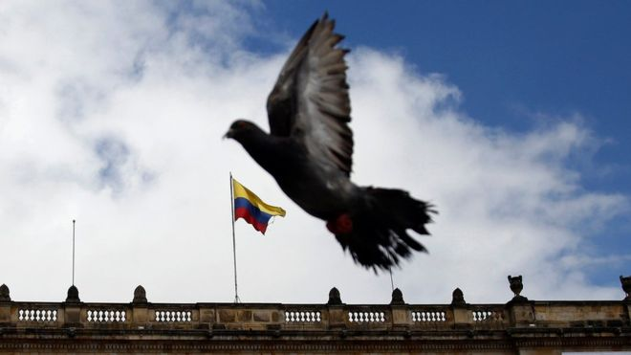Image copyrightAPImage captionLa paz parece cada vez más cerca. Pero, para consolidarla, los colombianos primero tendrán que ponerse de acuerdo en las causas de tantos años de violencia.
Plebiscito en Colombia
Es el conflicto interno más antiguo del hemisferio occidental y en sus más de 50 años no hay ningún colombiano cuya vida no haya afectado.
Las cifras lo dicen todo: más de 260.000 muertos, decenas de miles de desaparecidos, casi siete millones de desplazados, violaciones, secuestros e incontables tragedias personales.
Pero, ¿cómo empezó el conflicto? ¿quiénes son sus protagonistas? y ¿por qué una de las democracias más estables de América Latina ha vivido en guerra por más medio siglo?
BBC Mundo hace un repaso por estos puntos, paratrazar los orígenes, causas e hitos del conflicto armado interno colombiano.
¿Cuáles son los orígenes de la violencia?
Tal vez decir que los conflictos colombianos pueden rastrearse hasta la época de la Conquista, es remontarse demasiado atrás en el tiempo.
Pero sí es relevante saber que en el siglo XIX y hasta los primeros años del XX hubo unos niveles muy intensos de violencia fratricida que marcaron el futuro de Colombia, con decenas de miles de muertos.
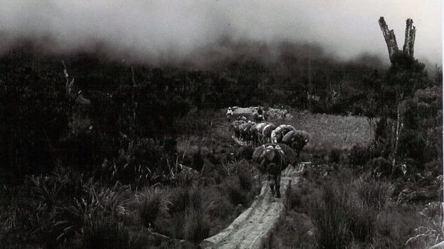Image copyrightARCHIVOImage captionEl inicio del conflicto con las FARC marcó el fin del período conocido como La Violencia.
Era un enfrentamiento entre partidarios liberales y conservadores, una relación de fuerzas que alimentaría todos los conflictos del país a partir de entonces.
La confrontación bipartidista nunca cesó.
La más profunda expresión del enfrentamiento conservador-liberal se desató a partir de 1948, con el asesinato del popular candidato liberal Jorge Eliécer Gaitán.
En todo el país comenzaron salvajes choques, en un primer momento con epicentro en Bogotá, aunque luego se fue convirtiendo en un conflicto principalmente rural, terriblemente sangriento.
Este período, que se extendió hasta fines de la década del 50, recibió el sencillo y explícito nombre de La Violencia. También dejó más de 200.000 muertos.
¿Cómo comenzó el conflicto con las FARC?
"En esa época había mucha desigualdad social y ahí empezaron los conflictos", recuerda Juan Esteban Vélez Cañaveral, un campesino de Antioquia que tuvo que dejar su tierra por varios años escapando de los reclutadores de las FARC.
Aunque las Fuerzas Armadas Revolucionarias de Colombia no comenzaron como tales.
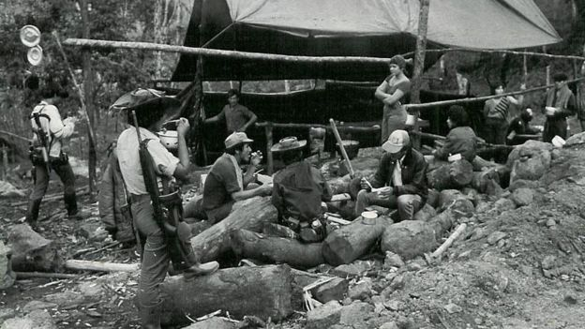Image copyrightARCHIVOImage captionLas FARC nacieron como un grupo campesino de autodefensa.
Sus orígenes son los de un grupo de autodefensa integrado por campesinos de tendencia liberal desplazados durante el período de La Violencia, que más tarde adoptaron la ideología comunista.
"Tumbaron monte para abrir un claro en la selva o se establecieron en la parte alta de las cordilleras", explica el libro "Violentología", de Stephen Ferry. "Eran colonos que aprendieron a sobrevivir en la frontera, sin ningún tipo de lealtad hacia el Estado".
Hacia 1964 estos campesinos comunistas se habían concentrado en una de esas zonas de cordillera, en el centro del país. El lugar se llama Marquetalia, en el departamento del Tolima.
"Las zonas de guerrilla eran imaginadas o representadas como zonas de dominio de la libertad", dice el historiador Gonzalo Sánchez, director del Centro Nacional de Memoria Histórica y una de las personas que más ha estudiado el conflicto colombiano.
En Marquetalia, habían constituido una suerte de "república independiente", conformada por unos 50 hombres que pelearon durante La Violencia, junto a sus familias.
Era una de las más de 100 bandas armadas que rechazaron la posibilidad de desmovilizarse tras ese conflicto y que tenían un razonable poder militar y político.
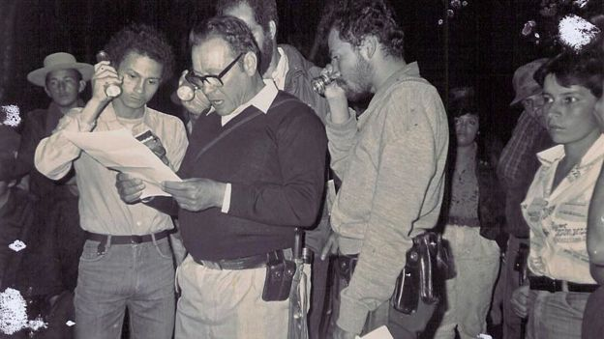Image copyrightARCHIVOImage captionPedro Marín, quien pasaría a la historia con el nombre de Manuel Marulanda Vélez y el apodo de "Tirofijo", fue el fundador de las FARC.
A la cabeza de este grupo estaba Manuel Marulanda Vélez, "Tirofijo", un combatiente formado en las guerrillas liberales de inicios de los 50, quien se convertiría en el primer jefe de las FARC.
A mediados de 1964, las fuerzas del gobierno atacaron Marquetalia con centenares de hombres, forzando la huida de los campesinos armados.
Tras ser derrotados y dispersarse, Marulanda, junto a Jacobo Arenas (otro de los líderes originales del grupo), fundan primero una guerrilla de nombre Bloque Sur, que en 1966 finalmente adopta el nombre de Fuerzas Armadas Revolucionarias de Colombia.
Ese es generalmente considerado el origen de la más grande guerrilla de Colombia, con la que las fuerzas del Estado han venido combatiendo desde entonces.
Pero las FARC no fueron sólo un producto de la historia colombiana, sino también de lo que ocurría en el mundo: surgen en el marco de las luchas de liberación latinoamericanas, alimentadas por la tensión EE.UU.-Unión Soviética de la Guerra Fría. Son una guerrilla comunista, de inspiración marxista-leninista.
Y no son las únicas organizaciones guerrilleras de corte comunista que nacen a partir de esa época.
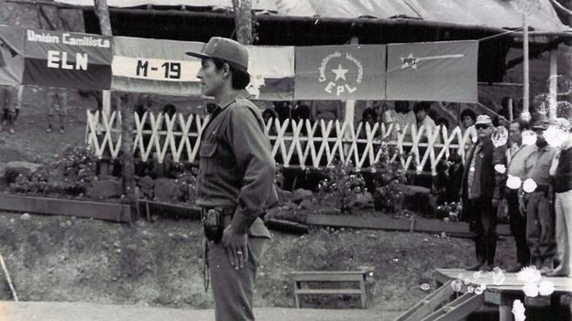Image copyrightARCHIVOImage captionA finales de la década de los 80, las FARC intentaron juntar fuerzas con los otros grupos guerrilleros de izquierda en la llamada Coordinadora Guerrillera Simón Bolívar.
Casi en simultáneo se constituye el Ejército de Liberación Nacional (ELN), inspirado en la Revolución Cubana, que entrenó a sus líderes, y que hoy continúa en lucha con el gobierno.
Más tarde surgen el Ejército Popular de Liberación (EPL, maoísta), el M-19 (más urbano) y otras guerrillas, que ya se han desmovilizado.
Recrudecimiento del conflicto
Recién a principios de la década del 80, las FARC deciden que tendrán como objetivo explícito la toma del poder, cuando pasan a llamarse FARC-EP (por Ejército del Pueblo).
A finales de esa década, el surgimiento de grupos paramilitares de derecha alentados por sectores de las Fuerzas Armadas y algunos terratenientes, empresarios y políticos, así como narcotraficantes, profundizaron la violencia del enfrentamiento armado.
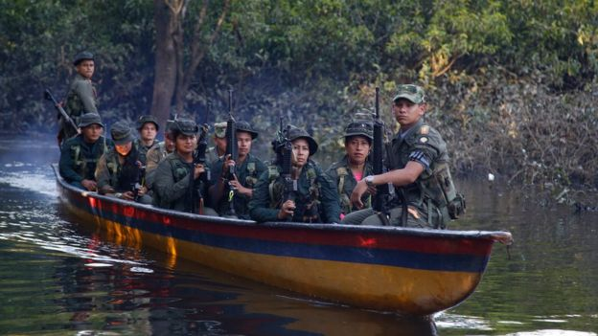Image copyrightAPImage captionLas FARC combatían contra el ejército de Colombia pero también contra grupos paramilitares.
Además de enfrentarse con la guerrilla, asesinaron a campesinos y dirigentes sociales.
Por esta misma época comienza a tener más y más influencia el narcotráfico en el conflicto armado colombiano, del que progresivamente se van sirviendo tanto los grupos paramilitares como la propia guerrilla.
Hacia el año 2000, Estados Unidos comienza a proveer asistencia técnica y económica en la lucha contrainsurgente y antidrogas, en el marco del Plan Colombia, inyectando en 15 años unos US$10.000 millones en el país.
Eso permitió la modernización de las Fuerzas Militares y Policía, que hoy suman cerca de medio millón de efectivos.
También hacia el año 2000, las FARC alcanzan su mayor capacidad militar, con unos 20.000 hombres en armas.
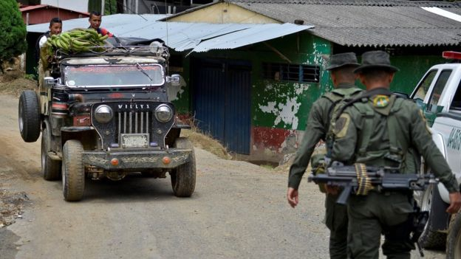Image copyrightAFPImage captionCon apoyo de Estados Unidos, Colombia modernizó e incrementó a sus fuerzas de seguridad.
Los años siguientes registran una sucesión de hechos dramáticos, con métodos más violentos de guerra.
En el caso de la guerrilla se destaca el secuestro, mientras que los grupos paramilitares realizan numerosas masacres. Ambos grupos, además de fuerzas estatales, realizaron violaciones a los derechos humanos.
Consecuentemente, la mayoría de los muertos del conflicto han sido civiles.
¿Por qué el conflicto se extendió por tanto tiempo?
Cuando se pregunta en las calles de las ciudades y en el campo, las causas que dan muchos colombianos son recurrentes: falta de empleo y oportunidades;desigualdad, concentración de la riqueza, injusticia social; falta de tolerancia, indiferencia; corrupción.
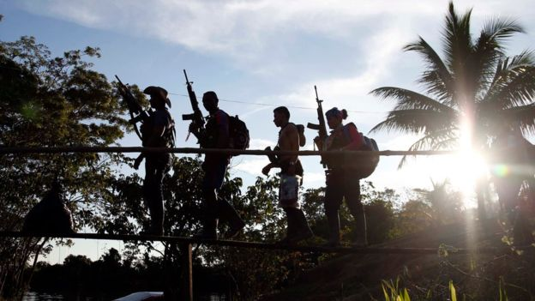Image copyrightAPImage captionEl conflicto armado colombiano también fue afectado por el contexto internacional marcado por la Guerra Fría.
A pesar de sus riquezas naturales, Colombia es uno de los países más desiguales del mundo, el tercero después de Haití y Honduras en el continente americano.
"El conflicto en Colombia es distinto de otras guerras civiles en el mundo que suelen tener causas étnicas, económicas o religiosas claras", argumenta era libro de Stephen Ferry.
Es incluso difícil para los colombianos definir la naturaleza del conflicto, agrega, y cita diferentes explicaciones: un lucrativo negocio bélico que se autoperpetúainfluenciado por el narcotráfico; "un ciclo de represalias por las atrocidades cometidas en el pasado"; una guerra de clases de campesinos revolucionarios contra un sistema corrupto.
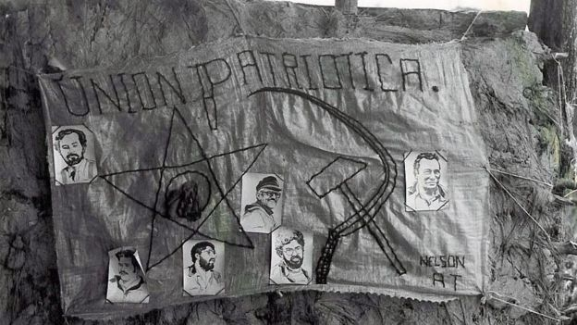Image copyrightARCHIVOImage captionEl exterminio del partido de izquierda Unión Patriótica, acusado de vínculos con las FARC, convenció a muchos guerrilleros de la inutilidad de las vías democráticas.
Y según Álvaro Villarraga, del Centro Nacional de Memoria Histórica, hay tres elementos que están en el origen del conflicto:
- la tendencia a ejercer violencia desde el poder y la política
- la falta de resolución en la cuestión de la propiedad de la tierra en el campo
- las faltas de garantías para la pluralidad y el ejercicio de la política.
¿Por qué llega el fin del conflicto con las FARC ahora?
Este no es la primera vez que se trata de alcanzar la paz entre gobierno y FARC.
En 1984, hubo un primer intento en el que parte de las FARC se sumaron a un partido político, la Unión Patriótica, cuyos miembros fueron blanco de escuadrones de extrema derecha y miles fueron asesinados.
Así viven guerrilleros de las FARC en un campamento rebelde en Colombia
Desde entonces, esa guerrilla ha tenido una profunda desconfianza de dejar las armas.
Hubo un nuevo intento en 1991-92 y otro en 1998-2002 que por diversos motivos fracasaron.
Durante los gobiernos del presidente Álvaro Uribe (2002-2010) se lanzó una profunda ofensiva contra las FARC, que incluyó bombardeos a campamentos rebeldes, y se extendió durante el gobierno de su sucesor y actual presidente, Juan Manuel Santos.
En los ataques del gobierno se diezmaron las fuerzas guerrilleras y mataron a varios de sus máximos líderes (entre los cuales no estaba Manuel Marulanda, quien murió de viejo en un campamento del grupo).
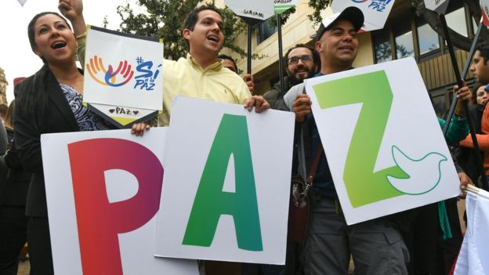Image copyrightAFPImage captionLas negociaciones para el desarme se dieron después de un recrudecimiento de la confrontación que empezó a principios de siglo.
Hoy se estima que las FARC tienen unos 7.000 hombres en armas.
Existe el argumento de que este debilitamiento puso a los rebeldes en una posición más razonable para negociar.
Pero también hay un contraargumento: que tras más de una década de ofensiva estatal militar las fuerzas del gobierno no lograron derrotar a las FARC. Para ellos también era razonable pensar en negociar.
En cualquier caso, en noviembre de 2012, se iniciaron los diálogos de La Habana entre los líderes guerrilleros y el gobierno de Juan Manuel Santos.
¿Paz definitiva?
Los acuerdos de La Habana con las FARC son un elemento esencial para alcanzar una paz estable y duradera en Colombia, pero no son suficientes.
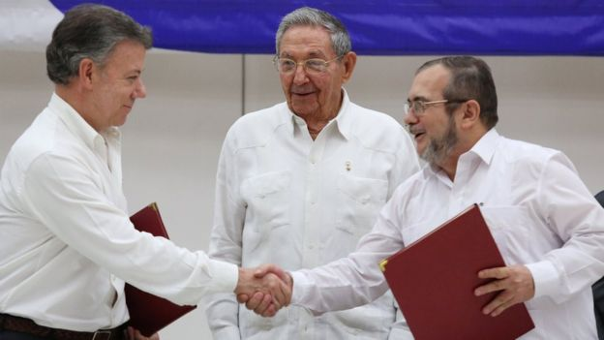Image copyrightREUTERSImage captionLas negociaciones entre la guerrilla y el gobierno colombiano comenzaron en noviembre de 2012.
Por una parte, el ELN sigue activo y, aunque hubo avances hacia un proceso de paz con esta guerrilla, todavía no ha comenzado y no parece que esté cerca su inicio.
Por otra parte, los grupos paramilitares que surgieron para combatir a las FARC y que se desmovilizaron oficialmente a mediados de la década pasada, no entregaron las armas por completo.
Muchos de sus miembros se aglutinaron en las que hoy el gobierno llama grupos armados organizados (antes las llamaba bandas criminales o bacrim), entidades criminales con capacidad de control territorial en ciertas partes del país y alto poder de fuego.
Estos grupos se dedican a la extorsión, al narcotráfico, al tráfico de personas ya la minería ilegal, entre otras actividades y representan una seria amenaza para la paz.
Y según muchos activistas sociales y defensores de derechos humanos, algunos siguen en su rol original, como instrumentos de la extrema derecha, atemorizando a la población y tratando de acallar a los líderes comunitarios.
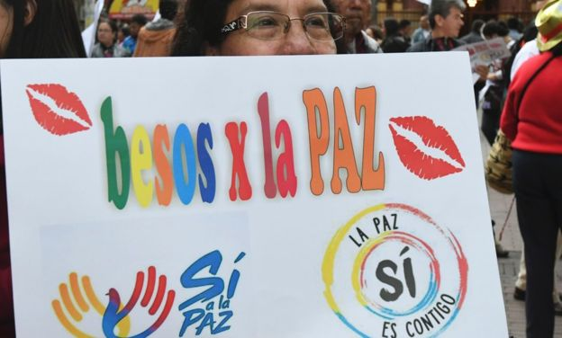Image copyrightAFPImage captionPese al desarme de las FARC, persisten en Colombia otros grupos con capacidad de control territorial y poder de fuego.
Finalmente, y esto es crucial, muchos creen que una paz sólida en Colombia sólo se podrá conseguir cuando se hayan resuelto las causas fundamentales del conflicto que todo ciudadano de este país parece tener tan claras.
Como decíamos más arriba: falta de empleo y oportunidades; desigualdad, concentración de la riqueza; injusticia social; falta de tolerancia, indiferencia; corrupción.
Tal vez el esperado acuerdo con las FARC abra una oportunidad para comenzar a resolverlas de una vez por todas.
El Centro y el Oriente del país condicionan el futuro de Colombia http://otramerica.com/radar/el-centro-oriente-pais-condicionan-futuro-colombia/3466
lunes 03 de octubre de 2016 El país ha pasado de una semana de euforia alrededor de un posible futuro en paz a un escenario de profunda e imprevisible crisis política. Ha ganado el No, pero las FARC y el Gobierno han dejado claro que siguen comprometidos con la paz.
Por Paco Gómez nadal
Una colaboración con Colombia Plural
De nada sirvió el magno evento de Cartagena de Indias en el que el Gobierno y las FARC escenificaron el fin del conflicto armado que los enfrentaba desde hace 52 años. De nada han servido las muestras de la guerrilla de que está dispuesta a cumplir lo pactado en La Habana: peticiones públicas de perdón, destrucción de explosivos con verificación internacional, promesa de rendir cuentas de los dineros en su poder… De nada han servido los informes del Ejército hablando de la etapa con menos violencia política desde que se tenga memoria. De nada parecen haber servido los esfuerzos de la sociedad civil que lleva meses haciendo pedagogía de paz con mucha más intensidad que el propio Gobierno.
Con el 99,98% de las mesas de votación ya informadas, el NO (al Acuerdo Final para la Terminación del Conflicto y la Construcción de una Paz Estable y Duradera) ganaba con un 50,21% de los poquísimos votos emitidos (sólo acudió el 37,43% de los votantes potenciales). 53,894 votos más (0,43%) que el SÍ, que se quedó en el 49,78%. Ambos pasaron el umbral imprescindible del 13% en una votación. Con una abstención del 62,53%, los 13.066.047 votos emitidos se quedan muy lejos de los algo más de 15 millones que le dieron a Juan Manuel Santos a su segundo mandato. El plebiscito, tal y como especificó la Corte Constitucional, es vinculante e impide a Santos seguir con la “implementación jurídica” de los acuerdos.
El resultado muestra una Colombia profundamente dividida en dos. Partida, como en los tiempos en los que Conservadores y Liberales cavaron una zanja que dividió al país y lo hundió en una profunda y prolongada noche.
Los departamentos más golpeados por la guerra han apoyado el Sí de forma contundente: lacosta Pacífica (Cauca, Chocó, Nariño y Valle del Cauca), todos los departamentos del Caribe (Córdoba, Sucre, Bolívar, Atlántico, Magdalena, Cesar y La Guajira) y parte de la Amazonía y el Sur(Putumayo, Amazonas, Vaupés, Guaviare y Guainía). También ganó el SÍ en la capital, Bogotá, con un 56,07% de los votos frente al 43,92%.
El plebiscito, que es vinculante, hace trizas lo acordado en La Habana. El ‘Día D’, que marcaba la implementación de lo pactado, se aplaza de forma indefinida y eso significa que ya no habrá entrega de armas
El ‘No’ ha ganado en el eje central y oriental, el que ha condicionado la política nacional desde hace un siglo y medio. La crisis política que se abre ahora es incalculable. El comandante Carlos Antonio Lozada, al terminar el sexto día de la X Conferencia Nacional de las FARC-EP, dejó claro que “no hay ninguna posibilidad de que lo acordado en La Habana sea renegociado. Lo pactado, pactado está”. Humberto de la Calle, el jefe negociador del Gobierno, fue igual de tajante: “Aquí no hay espacio para eso. Lo que hay es lo que hay. Hay que resolver lo que tenemos, ese es el mejor acuerdo posible”.
Pasadas dos horas y media del conteo de votos, tanto el presidente de la República, Juan Manuel Santos, como el máximo comandante de las FARC, Timochenko, han salido ante los medios para expresar, el uno que va a seguir trabajando por la paz y que el cese al fuego bilateral se mantiene; el otro, a lamentar los resultado pero ha ratificar que las FARC apuestan por la vía política no armada.
En el país están cientos de verificadores internacionales, la ONU puso en marcha toda su maquinaria para acompañar el proceso de desarme de las FARC, en los territorios se estaba trabajando intensamente para garantizar la seguridad de las comunidades, y las FARC, tal y como lo han demostrado, estaban empacando los AK-47 y definiendo su transición a partido político. Todo, absolutamente todo, queda en veremos hasta que mañana se dé la reunión política que hoy ha convocado Santos y hasta que Humberto de La Calle llegue también mañana a La Habana a dialogar con la guerrilla.
El plebiscito, que es vinculante, hace trizas el plan de implementación. El ‘Día D’, que marcaba la implementación de lo pactado, se aplaza de forma indefinida y eso significa que, de momento, no sabemos cómo se producirá -o si se producirá- la entrega de armas, que no se pondrán en marcha los planes de desarrollo territorial, que no habrá inversiones masivas en los municipios más afectados por la guerra y, por supuesto, que cualquier proceso con el ELN queda enterrado por el fracaso político del acuerdo con los FARC-EP. Por si todo esto fuera poco, es imprevisible lo que pueda ocurrir con el Gobierno de Juan Manuel Santos, que queda en una posición muy delicada, excepto el vicepresidente, Germán Vargas Lleras, quien ha mantenido una extraña equidistancia (cuando no silencio) durante la campaña.
Su más férreo opositor, Álvaro Uribe, y personajes del escenario más conservador del país, como Alejandro Ordóñez, no van a desaprovechar la oportunidad. Sin embargo, la Corte Constitucional, en su pronunciamiento sobre el plebiscito dejaba algunas cosas claras. La primera es que el voto negativo genera “la imposibilidad jurídica para el Presidente de adelantar la implementaciónde ese Acuerdo en específico [el de La Habana]”. Pero abre la puerta a poner “a consideración del Pueblo una nueva decisión, con unas condiciones diferentes a las que inicialmente se pactaron”. También permite al Gobierno “la suscripción de nuevos acuerdos de paz con grupos armados ilegales”. Serán las FARC-EP las que tengan mucho que decir al respecto: si están dispuestos a renegociar o consideran rotas todas las relaciones con el Estado. Esta última opción parece inimaginable ahora después del proceso de reconversión que había iniciado.
El Gobierno y las FARC hicieron sus primeras declaraciones pasadas las siete de la tarde y en ambos casos han demostrado que su apuesta por la paz y la vía política no armada siguen vigentes.
“No me rendiré, seguiré buscando la paz hasta el último minuto de mi mandato” fue la frase del presidente Juan Manuel Santos, mientras Timoleón Jiménez, Timochenko, desde La Habana, decía mantener su reto como movimiento político y aseguraba que FARC-EP “mantienen su voluntad de paz y reiteran su disposición de usar solamente la palabra como arma de construcción hacia el futuro”. El cese bilateral del alto el fuego se mantiene vigente, aseguró el presidente.
Manda el Centro y el Oriente del país
Colombia, en el nacimiento de su República, vio cómo se desplazaba su eje de poder territorial de la Costa Caribe, donde la triada Cartagena-Santa Marta-Barranquilla eran fundamentales al salir los españoles del territorio, hacia el centro y el oriente del país. El siglo XIX fue así el de la colonización interna de Colombia y la configuración territorial que dejó sigue marcando la historia política del país.
La liberación de los esclavos, la eliminación de los resguardos indígenas o la desamortización de los bienes de “manos muertas” empujaron a la colonización de la Tierra Caliente de Cundinamarca, Boyacá y los Llanos (hecha por colonos boyacenses y del altiplano cundinamarqués) y la del actual Eje Cafetero, acometida por colonos antioqueños.
Eso llevó a la “integración del centro y del oriente del país mediante la expansión cafetera y el consiguiente impulso a las vías de comunicación entre esas regiones”, tal y como se explica en Poder y Violencia en Colombia, el monumental trabajo editado por el CINEP.
Adolfo Meisel defiende que el auge cafetero, y todo lo que aportó a la exclusión de amplias zonas del país, corresponde con la “enfermedad holandesa”, cuando el éxito de un producto de exportación perjudica al resto de productos y a las regiones que dependen de ellos.
“Si Colombia dice ‘No’, daría la impresión de ser un pueblo esquizofrénico que se aferra a la guerra como forma de vida”
La historia tiene tercas raíces y hoy, en 2016, las mismas regiones que se negaron a las tímidas reformas agrarias de Alfonso López Pumarejo, donde se cocinó el enfrentamiento cainita de La Violencia, donde se instalaron los carteles más poderosos del narco o donde se amparó e impulsó el fenómeno del paramilitarismo (como en la Antioquia de Uribe) son las que han convertido lo que era el plebiscito de la paz en el plebiscito de la guerra.
También han sido estos departamentos los que han protagonizado algunos de los episodios más duros de la guerra. Tolima, Huila, Caquetá o Meta saben lo que fue el nacimiento de las guerrillas y las tensiones entre los colonos liberales y comunistas y los colonos conservadores, amparados por poder e Iglesia. Habría que recorrer la brutal historia del siglo XX para entender cómo, en los años de La Violencia, Santander o Norte de Santander vivieron un pogromo contra las poblaciones tradicionalmente liberales, o para comprender el poder sin límites de algunos gremios, como la Federación Nacional de Cafeteros, que en la práctica constituyó una república independiente basada en su poder económico y territorial.
Vuelven a ser los mismos departamentos de colonización, los que acumularon más poder económico, los reductos del conservadurismo, los que han determinado el presente y el futuro.
El centro y sur de Antioquia, el Eje Cafetero (excepto tres municipios del norte de Risaralda),Cundinamarca, los Santanderes, Tolima, Huila, los Llanos (Arauca, Casanare y Meta), y Caquetáhan rechazado los acuerdos de La Habana y, sea cual sea el baile de votos finales, el proceso está desligitimado.
Ya no habrá visita del Papa Francisco y quizá, como dijo el ex presidente José Mujica, “si Colombia dice ‘No’, daría la impresión de ser un pueblo esquizofrénico que se aferra a la guerra como forma de vida. América Latina difícilmente lo entendería y sería una frustración para lo mejor de Colombia”.
Reino Unido ignora a sus ciudadanos y da luz verde al fracking http://www.telesurtv.net/news/Reino-Unido-ignora-a-sus-ciudadanos-y-da-luz-verde-al-fracking-20161006-0046.html
La medida podría generar la contaminación de los acuíferos del condado de Lancashire, al noreste de Reino Unido. | Foto: Sputniknews
Publicado 6 octubre 2016
Grupos y organizaciones anti-fracking manifiestan su temor frente a las molestias causadas por el ruido del tránsito, la contaminación y el riesgo de terremotos derivados del proceso.
El secretario de Estado para Comunidades y Gobierno Local del Reino Unido, Sajid Javid, aprobó un permiso para utilizar el fracking (fractura hidráulica) en el condado de Lancashire (noroeste) en 2017, pese a la oposición de diferentes movimientos ambientales y del Comité de planificación de esa región.
Lancashire era considerado el condado clave en la resistencia orquestada por los grupos ecologistas y por los gobiernos locales contra el controvertido método de la fractura hidráulica, ante la contaminación de los acuíferos, el impacto visual y el ruido causado por las instalaciones.
Pese a que el Comité de planificación del Consejo de Lancashire, conformado por la población de ese condado, rechazó los controvertidos planes de fractura hidráulica en busca de gas de esquisto en dos emplazamientos, Javid autorizó a la multinacional Cuadrilla para que explote el potencial recurso energético.
Cuadrilla, empresa pionera en la exploración de hidrocarburos en Reino Unido, con esta polémica técnica realizó en 2015 prácticas de este tipo, pero fue detenida tras registrarse temblores en un amplio perímetro en torno a los pozos en el condado de Lancashire.
Los permisos de perforación de la empresa Cuadrilla, que se proyecta retornar a esta región del noroeste inglés, tienen el rechazo de las autoridades regionales, sin embargo el secretario Javid ha hecho caso omiso a las prohibiciones.
Recientemente, la ministra de Energía y Cambio Climático de Reino Unido, Amber Rudd, calificó como "prioridad nacional" el recurso energético, cuya explotación cuenta con la oposición de más de 50 mil ciudadanos de ese condado.
Manifestantes contra el fracking en el condado de Hall, Preston.
Las dos versiones
Los defensores del gas de esquisto sostienen que la industria podría crear miles de empleos y generar bonanza económica en el condado.
Mientras que los opositores de la técnica de fracking manifiestan su temor frente a las molestias causadas por el ruido del tránsito, la contaminación y el riesgo de terremotos derivados del proceso.
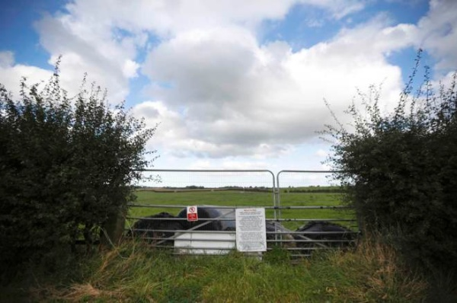Finca en Little Plumpton donde se prevé instalar una planta de fracking en el norte de Inglaterra.
Extrema izquierda imperialista http://www.voltairenet.org/article193554.html
por Thierry Meyssan
Thierry Meyssan analiza el apoyo que el imperialismo estadounidense aportó durante la guerra fría a las tendencias y grupos de extrema izquierda y sus actuales consecuencias. Los grupúsculos que trabajaron con Social Democrats USA conformaron después el movimiento neoconservador y aportaron además el aval “progresista” a la Hermandad Musulmana y la «primavera árabe». Y también garantizan la formación de espías selectos para la NED.
RED VOLTAIRE | DAMASCO (SIRIA) | 5 DE OCTUBRE DE 2016
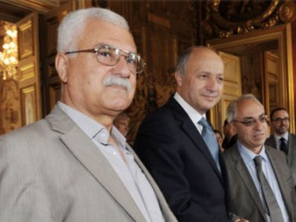
El “comunista cristiano” Georges Sabra, presidente del Consejo Nacional Sirio, y posteriormente de la Coalición Nacional Siria, junto al socialista Laurent Fabius, cuando este último era ministro francés de Exteriores.
Bajo los mandatos sucesivos de Lyndon B. Johnson y de Richard Nixon, la CIA trató de reclutar, en todo el mundo, militantes comunistas para utilizarlos contra Moscú y Pekín. Fue así como, en plena guerra civil libanesa, Riyad el-Turqui se separó del Partido Comunista Sirio, llevándose con él unos 50 militantes. Entre ellos estaban Georges Sabra y Michel Kilo.
Para evitar el aislamiento, estos personajes se ponen en contacto con un pequeño partido estadounidense de extrema izquierda llamado Social Democrats USA, e incluso se afilian a esa formación.
Durante los «años de plomo» que Siria vivió de 1978 a 1982, con la campaña terrorista de la Hermandad Musulmana, el líder de Social Democrats USA, Carl Gershman, confió a Georges Sabra y Michel Kilo la tarea de respaldar a la cofradía. Sabra y Kilo procedieron entonces a publicar un texto donde aseguraban que la revolución mundial estaba en marcha, que la Hermandad Musulmana era la vanguardia del proletariado y que «Le Grand Soir» se haría realidad gracias… ¡a Estados Unidos! Georges Sabra y Michel Kilo acaban siendo arrestados debido a sus vínculos con los terroristas de la Hermandad Musulmana.
En 1982, el presidente estadounidense Ronald Reagan creó, con sus socios de los «Cinco Ojos» –o sea, Australia, Canadá, Nueva Zelanda y el Reino Unido– una nueva agencia de inteligencia que se ocuparía de apoyar activamente –incluso en el plano financiero– toda oposición interna en los países clasificados como comunistas. Ese órgano es la National Endowment for Democracy (NED).
La administración Reagan disfrazó la NED de ONG, cuando en realidad es una agencia intergubernamental, y no confió su financiamiento al gobierno federal sino que lo puso directamente en manos del Congreso de Estados Unidos, aunque aparece en el presupuesto del Departamento de Estado. Y la dirección de ese financiamiento fue a parar a… Carl Gershman.
Algunos militantes de la formación trotskista de Carl Gershman siguieron a este último en su viaje de la extrema izquierda estadounidense al ala derecha del Partido Republicano. Entre esos militantes había una banda de periodistas de la revista sionista Commentary, que pasarán a la historia bajo la denominación de «neoconservadores», y también algunos intelectuales, como el futuro secretario de Defensa Paul Wolfowitz.
El punto de encuentro entre esa extrema izquierda antisoviética y el imperialismo estadounidense se sitúa en la noción de «revolución global». Los trotskistas consideraban que con tal de lograr la «revolución global», era válido actuar tanto contra Washington y sus aliados como en contra de los soviéticos.
Estos individuos dotaron a la NED de 4 ramas: una para relacionarse con los sindicatos, otra para los patrones, la tercera para los partidos de izquierda y la cuarta para los partidos de derecha. Eso les permitiría respaldar a cualquier facción social o política en cualquier país del mundo.
Hoy en día, la rama de la NED dedicada a corromper los partidos de derecha –el International Republican Institute (IRI)– se halla bajo la dirección del senador John McCain, quien es simultáneamente parlamentario de la oposición y funcionario de la administración a la que supuestamente se opone. A la cabeza del National Democratic Institute (NDI), la rama de la NED que se ocupa de las relaciones con los partidos de izquierda, se halla la ex secretaria de Estado Madeleine Albright.
Durante la preparación de la «primavera árabe», la extrema derecha árabe sigue trabajando con la Hermandad Musulmana. Eso hacen el profesor Moncef Marzouki, futuro presidente de Túnez, y el también profesor Burhan Galioun, futuro presidente del Consejo Nacional Sirio. El opositor sirio Galioun, presentado a la opinión pública occidental como un gran defensor del laicismo, escribió en el pasado los discursos del argelino Abassa Madani, el jefe del Frente Islámico de Salvación, exilado en Qatar.
La retórica de esta extrema izquierda se basa en una serie de amalgamas, como la afirmación de que todos los Estados árabes –ya sean la Arabia Saudita del rey Salman o la Siria del presidente Assad– son más o menos lo mismo. ¿Quiénes merecen el respeto de esta extrema izquierda? Sólo Washington y Tel Aviv.
Hoy en día, Galioun, Sabra y Kilo son los únicos que aún sirven de pretexto a quienes se empeñan en afirmar que la mal llamada «revolución siria» era de izquierda, pero pertenecen a una izquierda falsa, al servicio no de la Humanidad sino de Estados Unidos e Israel.
Thierry Meyssan
Trampa en ciernes: Uribe lo convenció a Santos de desandar lo ya acordado en La Habana http://www.resumenlatinoamericano.org/2016/10/05/trampa-en-ciernes-uribe-lo-convencio-a-santos-de-desandar-lo-ya-acordado-en-la-habana/
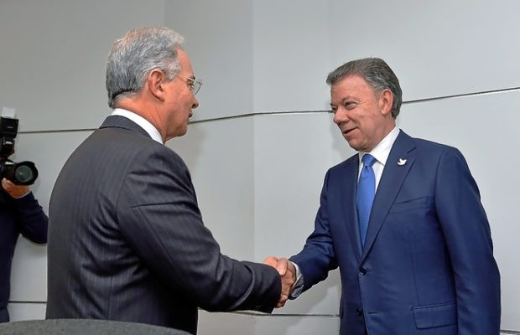

Por Carlos Aznárez / Resumen Latinoamericano, 5 octubre 2016.- La paz no puede ser un decreto ni tampoco una abstracción. La paz, tantas veces invocada por quienes la han violado permanentemente desde el Estado, debe ser una construcción sólida que se derive del fin de las causas que provocaron hace 52 años que un puñado de luchadores colombianos decidieran levantarse en armas para terminar con la injusticia integral que padecía la casi totalidad de la población.
No hay paz ni transición a la misma sin justicia social. Así lo repitieron durante cinco dolorosas décadas los guerrilleros y guerrilleras de las FARC-EP y del ELN, y tenían absoluta razón en plantearlo así, ya que de lo contrario no tendría explicación que la lucha se hubiera prolongado tanto tiempo. Ni siquiera el Gobierno, en su desprecio constante por las demandas sociales de los más humildes, puede negar que las razones que provocaron la guerra siguen vigentes y las consecuencias de la misma están en la superficie: decenas de miles de muertos y desaparecidos, millones de desplazados y varios miles de prisioneros políticos. La tierra sigue en manos de muy pocos y las demandas del campesinado y los trabajadores nunca encuentran tiempo oficial para ser escuchadas y resueltas. Si a esto se le suman los innumerables crímenes y amenazas de muerte sucedidos en los últimos meses contra dirigentes populares, se tendrá un claro panorama de qué paz habla cada uno.
Por todo ello, y porque escucharon el mandato de amplios sectores de la población que estaba cansada de violencia, las FARC se sentaron a la mesa de negociaciones con el gobierno de Juan Manuel Santos. Con motivos basados en las presiones de la burguesía y de los Estados Unidos, que necesitan “pacificar” (es decir, quitarse a los guerrilleros de encima) para recuperar territorios que son óptimos para la atracción de más inversores trasnacionales, Santos y sus amigos se embarcaron en un concepto de paz que les quedaba lejos. Justamente ellos que forjaron las mayores masacres de militantes populares, que le dieron curso a los planes de exterminio diagramados desde Washington y que no dudaron en alentar estrategias económicas que permitieran desarrollar el extractivismo, para finalmente subirse al tren de la Alianza del Pacífico para poner en marcha más tratados de libre comercio. No, la paz de Santos no se parece a la paz que anhelan los sectores populares. Sin embargo valía la pena jugarse con todo para buscar una salida al conflicto.
Cuatro años de marchas y contramarchas en La Habana, de discusiones furiosas y lectura de comunicados moderados para que la opinión pública no se desalentara, han sido algo más que un intento. Una mesa donde se sentaron a la misma todos las franjas del Gobierno, desde los que practicaron el terrorismo estatal hasta los que como parte de la burguesía colombiana anhelan tener “paz” para seguir haciendo buenos negocios. Y finalmente se llegó a un acuerdo. Por supuesto que no es lo que se soñaba cuando Marulanda y Jacobo Arenas hablaban de la toma del poder, pero es lo que se pudo lograr en estas circunstancias de empate técnico, para que no haya ni vencedores ni vencidos. Con concesiones por ambas partes, pero dejando la sensación que la guerrilla puso mucho más a nivel práctico frente a un maletín de folios cargados de promesas por parte del gobierno santista. No es poca cosa para una organización político-militar tomar la decisión de desarmarse y emprender la lucha por la vía política. Algo que se dice pronto pero que a la sombra de lo ocurrido con la Unión Patriótica significa una apuesta gigantesca a la paz. No obstante, nadie duda que es una elección plagada de peligros en sus resultados a futuro, teniendo en cuenta las argucias y triquiñuelas del otro bando, y también la existencia de varios miles de paramilitares, y no pocos uniformados del ejército “legal” dispuestos a seguir con su táctica de “eliminación selectiva”. La guinda de la torta son las nueve bases norteamericanas, inamovibles. Otro dato real e inquietante: unos se desarman y los otros no dejan de realimentar su carrera armamentistas gracias a la contribución de EE.UU, Israel y la Unión Europea.
Luego de todo lo andado llegó el polémico plebiscito. Algo innecesario en las actuales circunstancias ya que con lo discutido en Cuba bastaba. Más aún, sabiendo que una buena parte de la población había sido inoculada por el discurso mentiroso del NO, para lo que Uribe Vélez tuvo tanto tiempo de hacer campaña como los años que duraron los diálogos habaneros. El SI en cambio, partió tarde en esa carrera y no supo o no pudo explicar mejor su propuesta. Creyó que con mostrar los acuerdos firmados alcanzaba y sobraba.
Fue de tal radicalidad la publicidad del voto negativo que recordó a los peores momentos de la “guerra fría”, donde el uso semántico del “comunismo ateo” y otras amenazas apocalípticas surtían efecto como “asusta bobos”. En Colombia, los partidarios del NO y sus amigos de los grandes medios usaron a Venezuela como el “peligro a consumarse” si se votaba positivamente y llegaron a juntar en su propaganda sobre los “demonios”, a Fidel, Chávez, Santos y Timochenko.
Con una abstención descomunal, que habla del estado de falta de conciencia y bombardeo mediático ideológico que vive la sociedad colombiana, ganar por un punto con un 18% de los votos no significa nada, pero tuvo el efecto desestabilizador que buscaba la derecha uribista.
Santos, el gran derrotado en esta ocasión, tuvo que sentar rápidamente a la mesa a su ex socio Uribe y a su colega Pastrana, y escuchar sus cavernarias propuestas. Más aún, el santísimo decidió cambiar la sintonía que venía teniendo en estos últimos días y mostrar a la opinión pública la puesta en marcha de un nuevo Gran Acuerdo Nacional, volviendo a mentir al decir que es “para consolidar la paz”.
A esta altura de los acontecimientos, queda claro que la idea maquiavélica del duo Santos-Uribe es tratar de arrebatarle a las FARC los aspectos esenciales de lo hasta ahora acordado. Es decir, hacer una trampa mayúscula una vez que lograron que la guerrillerada saliera a la superficie, esté peligrosamente localizada y en condiciones -por decisión propia- de no producir un retorno a las armas. Uribe lo dijo con todas las palabras, o se revisa “ese acuerdo de concesiones que se le han hecho a las FARC” o sólo se va a tratar de papel mojado.
A pesar de ello e incluso de los fraternales consejos suministrados por amigos internacionales de las FARC que insistieron en que por ahora suspendan la dejación de armas, su máximo referente, Timoleón Jiménez, ratificó su apuesta por todo lo andado, y como es lógico la comandancia en pleno se opone a modificaciones de lo ya firmado como pretenden ahora Uribe y Santos. A esta altura, es preciso confiar que la fuerza de esta decisión residirá en la potencia que tengan las movilizaciones populares para que la partidocracia liberal-consevadora no quiera escamotear el tránsito hacia la paz y convertirla en una rendición de la guerrilla. Además de ser una idea nefasta conduciría todo el proceso a un nuevo callejón sin salida. Algo difícil de soportar, incluso para los que tan masivamente decidieran abstenerse.
Las abejas son oficialmente especies en peligro, ¿qué pasará? http://www.telesurtv.net/news/Las-abejas-son-oficialmente-especies-en-peligro-que-pasara-20161006-0053.html
¿Qué pasaría si no hubiera abejas? La biodiversidad, nuestra alimentación e incluso la economía se verían seriamente dañadas. | Foto: EFE
Publicado 6 octubre 2016 (Hace 1 hora 58 minutos)
El Servicio de Pesca y Vida Silvestre de EE.UU. anunció hace una semana la medida luego de años de estudio y peticiones del grupo conservacionista Xerces Society.
Las autoridades federales de Estados Unidos declararon siete especies de abeja de Hawaii en peligro de extinción, lo que por primera vez permitirá que estos insectos sean protegidas por la ley.
¿Qué sucederá en el planeta si desaparecen las abejas? Las abejas polinizan las plantas que luego producen frutos, frutos secos o verduras y son cruciales para la industria alimenticia.
Las abejas y otros insectos desempeñan una de las funciones más fundamentales para la vida tal: la polinización, responsable de que las especies vegetales sigan existiendo. Foto: EFE
En Europa, por ejemplo, el 84 por ciento de las 264 especies de cultivo y cuatro mil variedades vegetales existen gracias a la polinización por insectos. Según la FAO, se estima que se pierde entre el 1 y el 10 por ciento de la biodiversidad cada década.
“Los polinizadores nativos en Estados Unidos llevan a cabo una labor esencial para la agricultura, que genera recursos por más de nueve mil millones de dólares al año”, señaló Eric Lee-Mäder, director del programa de polinización de la Xerces Society, que participó en la solicitud para la protección de las abejas.
Xerces Society insta a proteger a los polinizadores y a los invertebrados, los cuales desempeñan una función vital en la salud del ecosistema. Foto: EFE
Italia, base y trampolín de Estados Unidos hacia África http://www.voltairenet.org/article193545.html
por Manlio Dinucci
Al Pentágono no le basta con organizar guerras en la región europea de Donbass, en Siria y en Yemen. También despliega actualmente tropas en África, con vista a la conquista del llamado continente negro.
RED VOLTAIRE | ROMA (ITALIA) | 5 DE OCTUBRE DE 2016
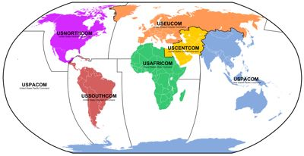
Mientras las luces de la atención político-mediática apuntan hacia Siria, centro de una colosal operación psicológica (PsyOp) para presentar a los agredidos como agresores, lo que sucede en otras partes del Medio Oriente y en África se mantiene en la sombra.
Estados Unidos, Arabia Saudita, Qatar, Kuwait y los Emiratos Árabes Unidos –países que desde hace 5 años imponen a Siria una guerra a través de fuerzas terroristas infiltradas y que ahora atribuyen al gobierno sirio crímenes de guerra, financiando para ello la exposición fotográfica que se presenta en Roma [1]– siguen masacrando civiles en Yemen. Y en esa masacre participa el CentCom, con ataques «antiterroristas», cuya existencia está oficialmente documentada, realizados en Yemen con drones y cazabombarderos.
Todavía más en la sombra permanecen, en los medios masivos de comunicación, las operaciones militares de Estados Unidos en África. Esas operaciones se realizan bajo el mando del AfriCom, que dispone de dos importantes mandos subalternos en suelo italiano.
El US Army Africa (Ejército de Estados Unidos para África), cuyo cuartel general se halla en el cuartel Ederle, en la ciudad italiana de Vicenza, «garantiza el mando de misión y emplea fuerzas para el teatro de operaciones», garantizando al mismo tiempo asistencia militar a los socios africanos para implantar «seguridad y estabilidad» en el continente.
El otro mando subalterno son las Fuerzas Navales de Estados Unidos para Europa y África (US Naval Forces Europe-Africa) que tienen su cuartel general en Nápoles, en la base de Capodichino. Ese mando se compone de 6 fuerzas de las que forman parte los buques de guerra de la Sexta Flota estadounidense, con base en Gaeta, Italia. Su «área de responsabilidad» abarca Rusia, Europa y África (exceptuando a Egipto que cae en el «área de responsabilidad» del CentCom), además de la mitad del Océano Atlántico, el Polo Norte y la Antártida. Esas fuerzas están bajo las órdenes de la almirante Michelle Howard, quien a la vez encabeza el Mando de la Fuerza Aliada Conjunta (Joint Force Command o JFC de Nápoles), cuyo cuartel general se sitúa en Lago Patria, Nápoles.
Con esas fuerzas, incluyendo las aeronaves de los portaviones y los drones armados con base en Sigonella (Sicilia), Estados Unidos intensifica sus operaciones militares en África. Los ataques aéreos iniciados en Libia en agosto de este año, so pretexto de detener el avance del Emirato Islámico (Daesh), amenaza que fue por cierto ampliamente subestimada, en realidad son parte del plan de reconquista y recolonización de Libia, donde desde hace tiempo operan unidades de fuerzas especiales estadounidenses y europeas.
Pero esa es solamente la parte visible del «gran juego» africano. Entre las numerosas «misiones» del AfriCom está la ya iniciada construcción de una base de drones armados en Níger, oficialmente destinada al «antiterrorismo». Esa base está al servicio de las operaciones militares que desde hace años realiza Estados Unidos, junto a Francia, en el Sahel, principalmente en Mali, Níger y Chad. Tres países entre los más pobres del mundo (el índice de analfabetismo en Níger abarca el 70% de los hombres y el 90% de las mujeres), pero muy ricos en materias primas (coltán y oro en el caso de Mali, uranio en Níger y petróleo en Chad) y explotados por transnacionales estadounidenses y francesas temerosas de la competencia que ya representan para ellas las empresas chinas que ofrecen a los países de África condiciones de intercambio mucho más favorables.
Otra operación militar estadounidense, con uso de drones y de fuerzas especiales, ya se desarrolla en Somalia, país africano de primera importancia en el plano geoestratégico.
Simultáneamente, la US Army Africa penetra en el continente a fuerza de programas de «cooperación para la seguridad», cuyo verdadero objetivo es garantizar la formación de élites militares al servicio de Estados Unidos. Con ese mismo objetivo los navíos de guerra del US Naval Forces Africa recorren las costas africanas prestando «asistencia a la seguridad marítima».
Tampoco se descuida la asistencia «espiritual». El capellán del buque de asalto anfibio USS Wasp celebró, por videoconferencia desde el Mediterráneo, una misa para los marinos delUSS San Antonio, actualmente en misión en África.
Manlio Dinucci
Fuente
Il Manifesto (Italia)
Traducido al español por la Red Voltaire a partir de la versión al francés de Marie-Ange Patrizio.
[1] «PsyOp: Operación Siria», por Manlio Dinucci, (Il Manifesto), (Italia) ,Red Voltaire, 29 de septiembre de 2016.
Manlio Dinucci
Carta del prisionero político puertorriqueño Oscar López Rivera en el homenaje al patriota boricua Rafael Cancel Miranda http://www.resumenlatinoamericano.org/2016/10/06/carta-del-prisionero-politico-puertorriqueno-oscar-lopez-rivera-en-el-homenaje-al-patriota-boricua-rafael-cancel-miranda/
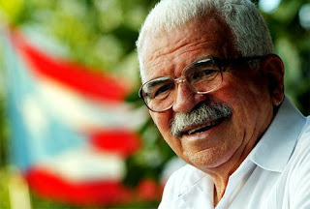

Resumen Latinoamericano, 6 de octubre 2016.- El acto se realizó el pasado 24 de septiembre en el Museo del Barrio, en Puerto Rico. La carta fue leída por Clarisa López, hija de Oscar López Rivera quien se encuentra encarcelado en Estados Unidos y por el cual miles de puertorriqueños se movilizan periódicamente para exigir su libertad.
Cancel Miranda es otro gran luchador de Puerto Rico, quien estuvo detenido más de dos décadas por participar en un ataque al Capitolio norteamericano.
La carta de López Rivera:
Es un honor y un privilegio poder compartir con ustedes lo que Rafael Cancel Miranda significa para mí y cómo influyó en mi vida. Cuando regresé a casa de Vietnam sentí la necesidad de iniciar una búsqueda por un camino de transformación para encontrar un nuevo significado y propósito a mi vida. Era una época cuando los jóvenes puertorriqueños hablaban sobre la independencia de Puerto Rico y expresaban que debíamos involucrarnos y hacer algo al respecto. En la barbería a la que iba los sábados a recortarme escuchaba a los barberos y a un cliente hablar sobre la independencia de Puerto Rico y los cinco prisioneros políticos que se encontraban en cárceles federales. Esto llamó mi atención. Hasta ese momento no sabía nada sobre Los Cinco: Lolita Lebrón, Irvin Flores Rodríguez, Andrés Figueroa Cordero, Rafael Cancel Miranda y Oscar Collazo López. El caballero que explicaba lo que ocurría con Los Cinco era un nacionalista que frecuentaba los lugares donde se reunían los jóvenes. Nos hablaba sobre Los Cinco y nos pedía que nos involucráramos en la lucha. Así comencé a interesarme por la campaña por los libertad de nuestros Cinco Héroes Nacionales.

En esa época el tema de la oposición a la guerra de Estados Unidos en Vietnam estaba muy presente en la discusión pública y una de las primeras cosas que descubrí sobre Rafael fue que se había atrevido a rehusar servir en las Fuerzas Armadas de los Estados Unidos. Había hecho lo que no yo quise hacer. No quería ir a prisión así que permití que el ejercito de los Estados Unidos me reclutara y terminé participando en una guerra injusta y criminal. Una vez que experimenté y conocí cuan devastadora y horrible era la guerra, me convertí en opositor. Pero Rafael, a muy temprana edad tuvo el valor para mantenerse firme en su patriotismo, en su profundo amor por Puerto Rico, por la libertad y la justicia, y decidió ir a prisión antes que servir de carne de cañón en las guerras que libraba el gobierno de los Estados Unidos. Tenía aproximadamente la misma edad que yo en 1967 cuando el 1 de marzo de 1954 decidió, junto con Lolita, Andrés e Irvin llevar el tema del estatus colonial de Puerto Rico ante el Congreso de los Estados Unidos para que el mundo supiera lo que hacía el gobierno de los Estados Unidos en Puerto Rico. Lo que él y sus compañeros hicieron, y el hecho de que estuvieron dispuestos a sacrificar sus vidas para salvar a nuestra querida Patria significó muchísimo para mí. Ellos eran el ejemplo que yo decidí tratar de emular.

Pronto la campaña por su libertad comenzó a tomar forma en Chicago. La campaña ya había tomado impulso en Puerto Rico y en la ciudad de Nueva York. Cuando comencé a tocar puertas y a hablar con los residentes de la comunidad, me sorprendió descubrir que algunas personas recordaban ambos casos –el ataque a la Casa Blair realizado en 1950 por Griselio Torresola y Oscar Collazo López y el ataque llevado a cabo en 1954 por Lolita, Irvin, Andrés y Rafael– y que la mayoría pensaba que éstos ya no estaban en prisión. Mostraron interés y preocupación por su situación y respondieron positivamente a la campaña por su liberación. Cuando trabajaba en la campaña, uno de los momentos que más recuerdo fue cuando el reverendo José A. Torres sugirió que nombráramos nuestra escuelita puertorriqueña Escuela Rafael Cancel Miranda. Durante una década pudimos ver cómo la campaña lograba más y más apoyo hasta que el 10 de septiembre de 1979 cuatro de nuestros Cinco Héroes Nacionales salieron de la prisión y regresaron a casa.

Durante los 37 años que Rafael ha estado fuera de prisión se ha mantenido firme en su patriotismo, en su profundo amor por Puerto Rico y por la libertad y la justicia, así como en su solidaridad con los distintos grupos del movimiento independentista, con Cuba, con los Sandinistas en Nicaragua, con el FMLN en El Salvador, con la lucha del Pueblo Palestino, con los Zapatistas en México y otros. No solo es nuestro héroe nacional, sino que es verdaderamente un ciudadano universal.

Unos 23 meses después de la excarcelación de nuestros Cinco Héroes Nacionales, me enviaron a la prisión federal de Leavenworth, la misma de donde Oscar Collazo e Irvin Flores habían sido excarcelados. Desde el primer momento en que entré en ese gulag supe que tenía a nuestros Cinco Héroes Nacionales como ejemplo a seguir. Por más de 35 años Rafael, en particular, ha sido para mí una fuente de fortaleza, esperanza y valor. En 1986 me enviaron a la prisión federal de Marion, de la cual Rafael fue excarcelado. Varios prisioneros allí lo conocían. Constantemente me preguntaban por él y cómo le iba. El amor y el respeto que sentían hacia él era inmenso, y al día de hoy todavía me encuentro con prisioneros que hicieron tiempo con él y todavía me preguntan por él. Con ellos comparto fotos, libros y artículos que tengo sobre Rafael. Cuando he tenido la oportunidad de hablar con él , les digo cómo está.

Solo he visto a Rafael en dos ocasiones, y fue en los tribunales, durante los juicios. No hemos tenido muchas conversaciones. Pero ha habido momentos cuando lo he escuchado en entrevistas. Hay una entrevista que se destaca en mi memoria. La transmitieron por Radio Habana Cuba y él estaba acompañado por su amada Angie. En medio de la noche podía palpar todo el amor de Rafael por nuestra querida Patria, así como su lucha por un mundo mejor y más justo. También escuché una entrevista que le hicieron en Nicaragua y nuevamente sus palabras eran las de un patriota firme en su compromiso de luchar por la libertad y la justicia, así como las de un ciudadano universal que nunca dejará de luchar por la independencia y soberanía de nuestra amada Patria, y de apoyar toda organización que necesite su apoyo. Él es mi mentor, mi hermano y mi compañero para siempre. Agradezco a todas las personas que escogieron este glorioso momento para honrarlo. Mantengamos su ejemplo vivo y honrémoslo cada día haciendo de su ejemplo nuestro legado. Mucho amor para todos. ¡Atrevámonos a luchar y a triunfar!

En resistencia y lucha,
Oscar López Rivera

Hermano Oscar López Rivera,
tus palabras honran mi corazón
porque sé que vienen de un gladiador
que honra su alma puertorriqueña.

Gracias por iluminar tu Patria
con tu resistencia y tu lucha,
tu valor ante la tortura,
manteniendo en alto la esperanza.

Gracias, hermano Oscar.
Rafael Cancel Miranda

Carta de OLR traducida por María de los Ángeles Vázquez
6 de octubre de 2016

